Project

****Algorima & Pemrograman

[Sadness]



**Anggota Kelompok**

**William Darian (000 000 10691)**

**Steven Ricad (000 000 11140)**

**Maulana Ramadhan (000 000 12101)**

Bab 1: Pendahuluan

# Proses Bisnis

Pada program ini, bisnis yang dijalankan adalah toko buku layaknya Gramedia dimana para pelanggan dapat mencari buku dan membelinya.

Ada beberapa tipe akun yang ada di program ini:

1. ***User/Pelanggan***:

***User/Pelanggan*** dapat mencari buku dan menyortir buku sesuai dengan kehendak dan dapat melihat nama buku, pengarang buku, genre buku, penerbit buku, tahun terbit buku, stock buku dan juga harga buku tersebut.

1. ***Cashier***:

***Cashier*** memiliki fitur yang sama seperti user, tetapi mereka bisa melakukan fitur purchasing untuk menangani transaksi yang dilakukan oleh customer di toko buku tersebut. Mereka bisa membuat list buku yang ingin di beli oleh user, lalu mereka mencetak struk hasil pembelian sebagai bukti pembelian dalam bentuk text file.

1. ***Manajer***:

***Manajer*** mempunyai fitur yang sama seperti Cashier dengan perbedaan dapat melakukan entry buku baru, menyunting serta menghapus data buku yang sudah ada.

1. ***Administrator***:

***Administrator*** dapat melakukan fitur apa saja yang ada di program ini seperti Manajer dengan perbedaan bisa menambah akun yang ada di program tersebut. Akun yang ditambahkan dapat menjadi akun Manager, Cashier, dan User/Pelanggan tapi tidak dapat membuat Administrator lainnya.

Program mempermudah pengguna untuk mencari buku dan mendapatkan informasi yang terkait dengan buku tersebut dan pihak perusahaan untuk mengelola buku yang ada, menambahkan entry buku baru, dan menentukan waktu yang tepat untuk melakukan restocking dengan tampilan yang interaktif dan implementasi program yang interaktif bagi penggunanya, bagi awam maupun karyawan di dalam sebuah perusahaan.

Bab 2: Perancangan Aplikasi

# Flowchart

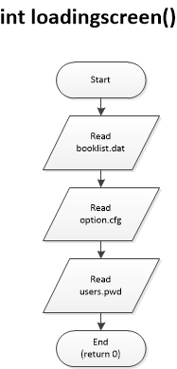

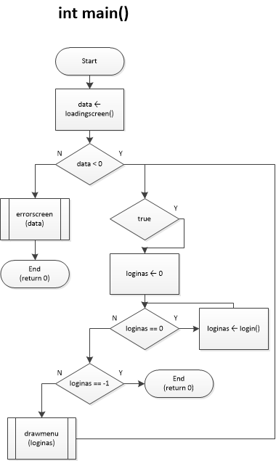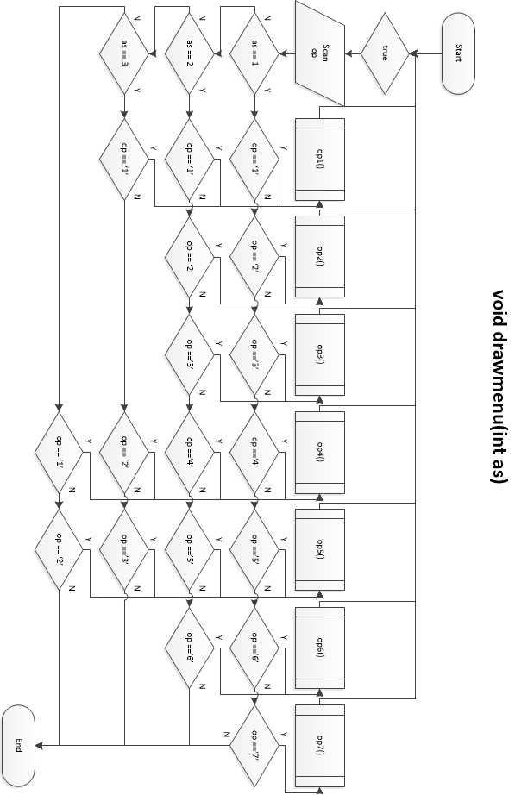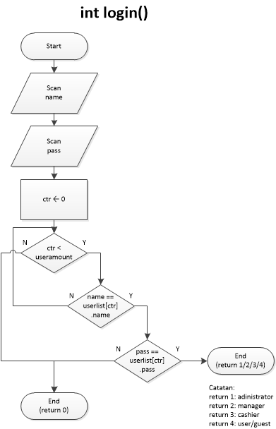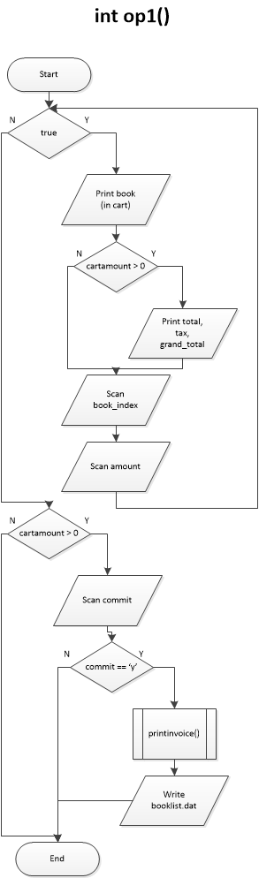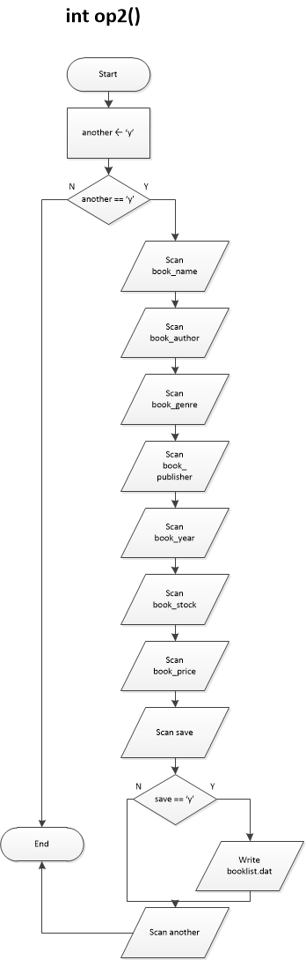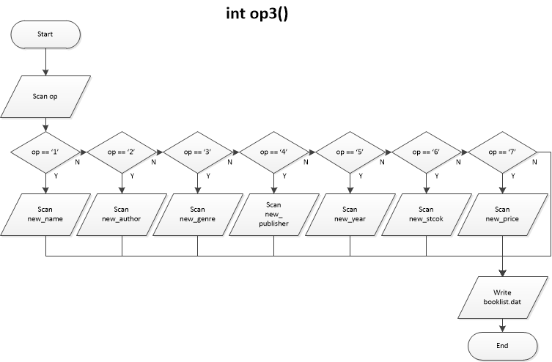

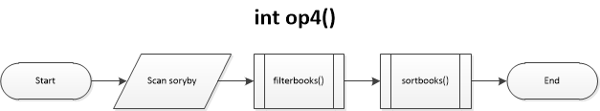

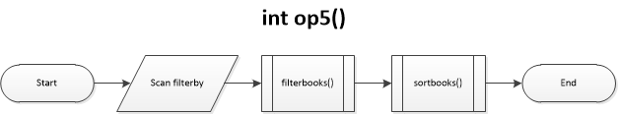

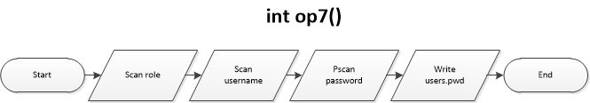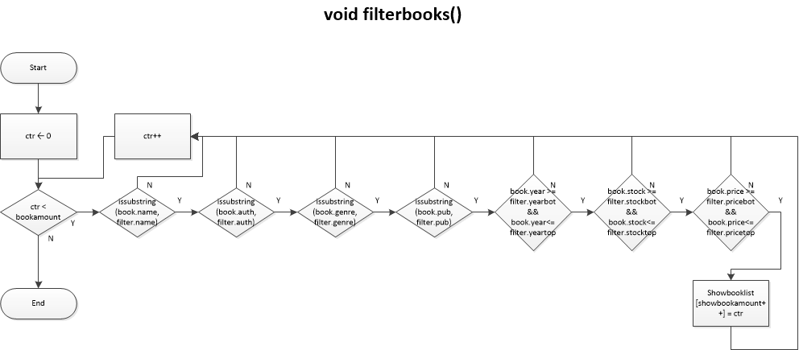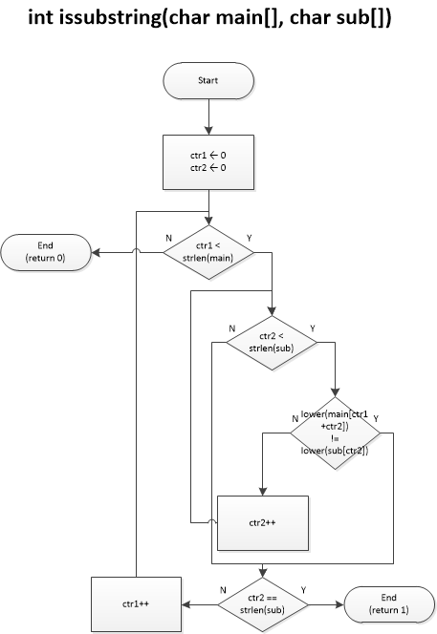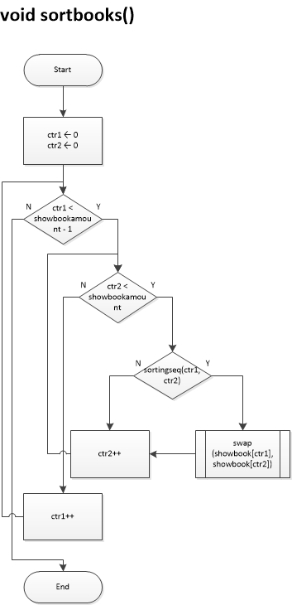

# Rancangan Antarmuka

## Menu Utama

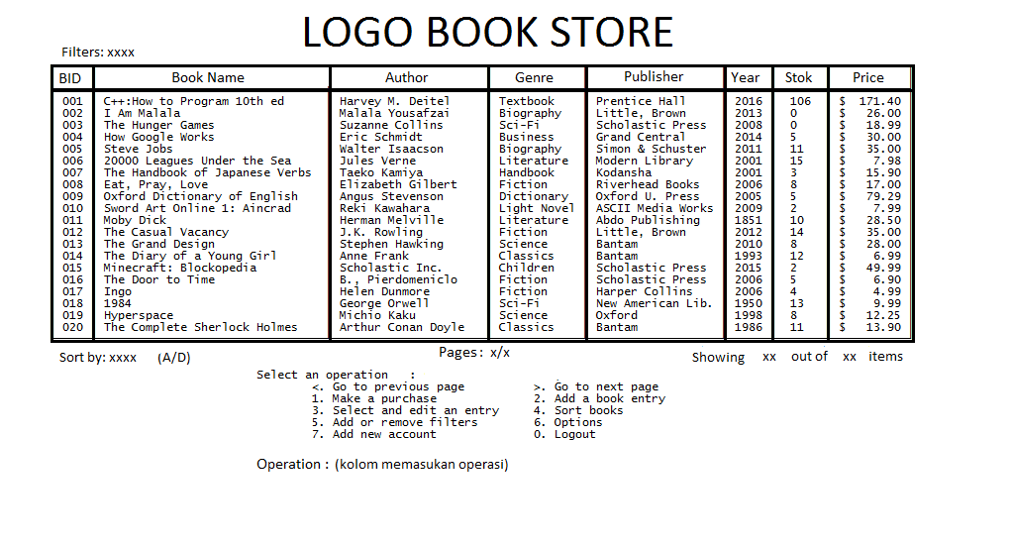

Sketsa Rancangan Antarmuka untuk Menu Utama

### Informasi

Rancangan antarmuka di atas adalah menu utama dimana pilihan operasi untuk memanipulasi program dan data dilakukan oleh pengguna program (sketsa di atas menampilkan menu jika Administrator sedang menggunakan aplikasi).

Ada banyak informasi yang dapat diperoleh dari melihat menu utama, yaitu filter yang aktif, urutan buku ditampilkan, halaman yang sekarang ditampilkan, banyaknya halaman, banyaknya buku yang sekarang ditampilkan, dan banyaknya buku yang ada dalam database buku.

Anda dapat berpindah halaman dengan memilih operasi ‘<’ untuk ke halaman sebelumnya atau operasi ‘>’ untuk ke halaman selanjutnya.

### Teknis

Jika Anda memilih operasi ‘<’ di halaman pertama, Anda akan dibawa ke halaman terakhir, begitu juga jika Anda memilih operasi ‘>’ di halaman terakhir, Anda akan dibawa ke halaman pertama.

Ukuran window program di menu utama akan berganti seiring perubahan maximum buku yang ditampilkan dalam menu utama.

## Op1

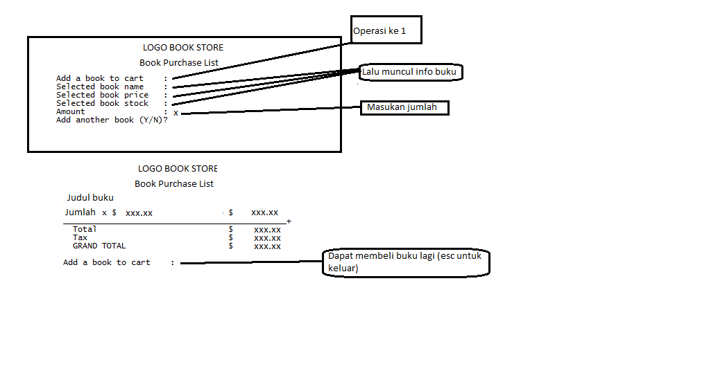

Sketsa Rancangan Antarmuka untuk Op1

### Informasi

Cashier, Manager, atau Administrator dapat mengaksesnya untuk melakukan proses transaksi customer. Input pada cart merupakan Book ID (BID) yang tertera pada menu utama program dan jumlah buku (input dapat bernilai negatif untuk mengurangi atau membatalkan pembelian).

### Teknis

Slot untuk cart yang disediakan adalah 100. Pembeli tidak dapat membeli buku dengan jumlah yang melebihi stock yang tersedia. Input BID atau jumlah buku yang tidak valid akan diabaikan program. Invoice akan tercetak otomatis di tempat executable berada dengan nama “invoice_YYYYMMDD_hhmmss.txt”.

## Op2

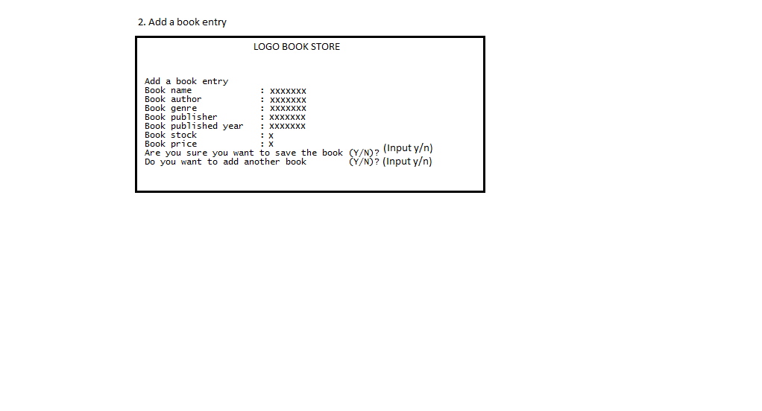

Sketsa Rancangan Antarmuka untuk Op2

### Informasi

Penambahan buku dapat dilakukan langsung pada program tanpa akses langsung terhadap database buku. Operasi ini dapat dilakukan oleh Manager dan Administrator saja.

### Teknis

Beberapa hal yang dibatasi secara otomatis di program adalah: nama (31 karakter), pengarang (20 karakter), genre (11 karakter), penerbit (17 karakter), tahun terbit (4 digit), stock (3 digit), harga (maximum 8 digit dengan 2 digit di belakang tanda ‘.’).

## Op3

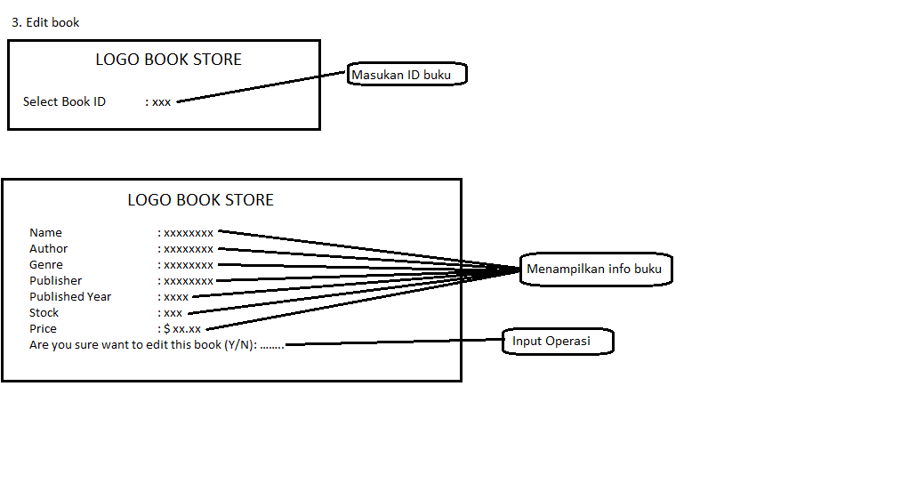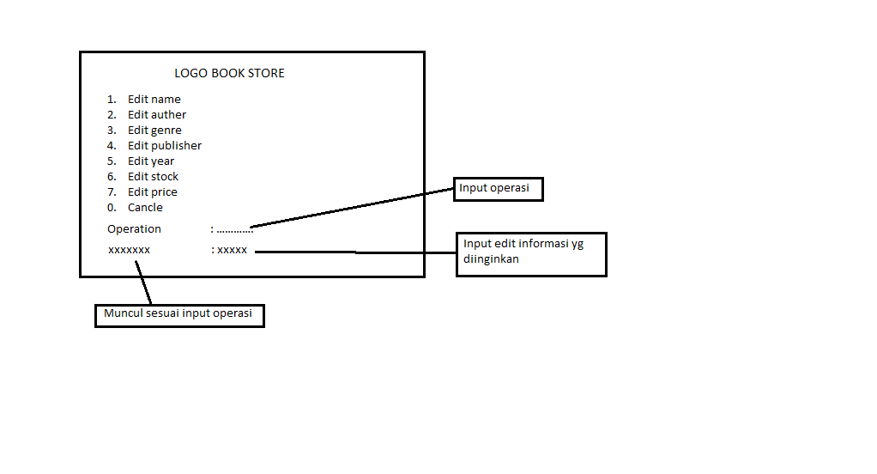

Sketsa Rancangan Antarmuka untuk Op3

### Informasi

Operasi yang hanya bisa dilakukan oleh Manager dan Administrator ini ditujukan terutama untuk menyunting buku yang ada, tapi terutama menambahkan atau mengurangi stock yang ada (pilihan nomor 6). Pertama-tama, pengguna progrma menginputkan Book ID (BID) lalu memilih apa elemen buku yang ingin disunting. Lalu baris perbaikan akan muncul sesuai pilihan yang dipilih sebelumnya.

### Teknis

Batas-batas tiap elemen buku sama seperti Op2.

Penghapusan buku dilakukan pada pilihan ke-8 yang akan diimplementasi ke program dengan dua kali pertanyaan komfirmasi agar tidak terjadi kehilangan data. Penghapusan buku membuat BID pada buku-buku di bawah buku yang dihapus berkurang sebanyak satu, mohon perhatian untuk hal ini.

## Op4

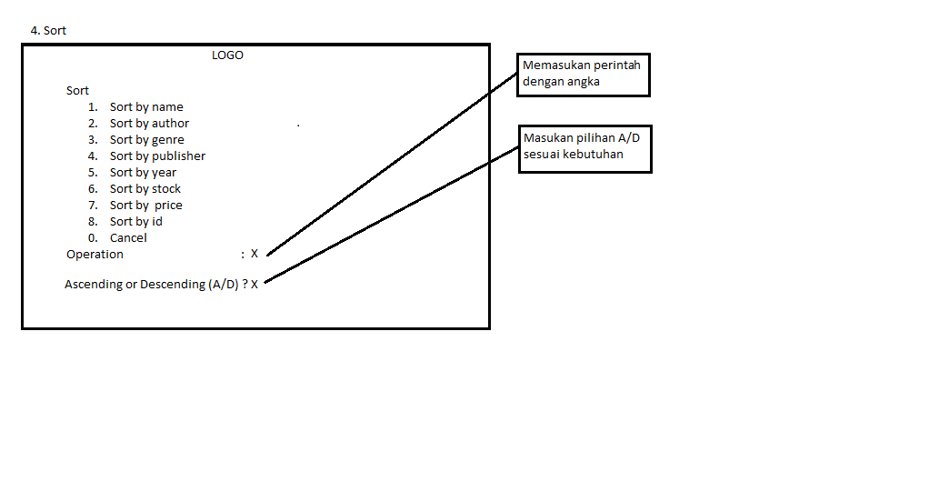

Sketsa Rancangan Antarmuka untuk Op4

### Informasi

Operasi yang dapat dilakukan oleh semua tipe pengguna ini ditujukan untuk mengatur bagaimana urutan buku yang ditampilkan pada menu utama.

### Teknis

Secara default, cara sorting yang dipilih adalah “Sort by ID” secara Ascending.

Perubahan yang dilakukan di dalam operasi ini akan hilang ketika program ditutup.

Perhatikan bahwa BID bukan urutan buku ditampilkan melainkan index buku dalam database, sehingga penyususnan kembali data menyebabkan BID tidak beraturan.

## Op5

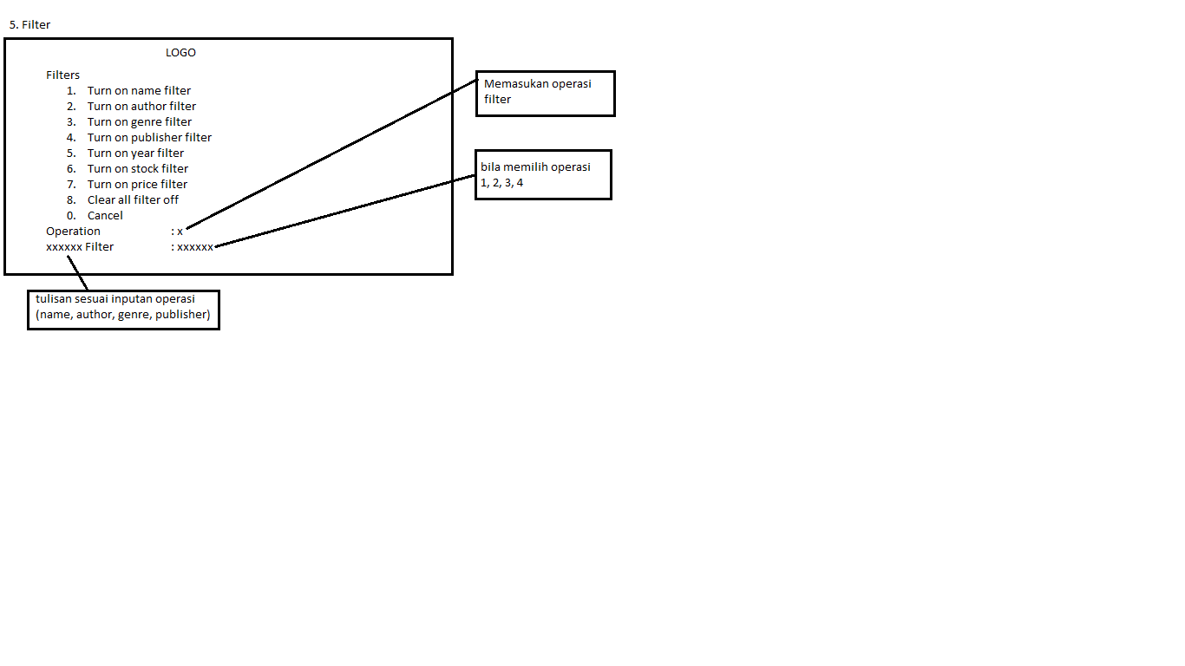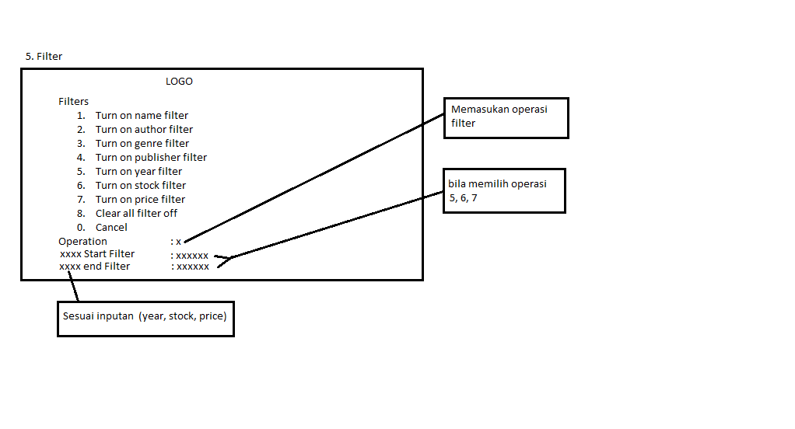

Sketsa Rancangan Antarmuka untuk Op5

### Informasi

Operasi yang juga dapat dilakukan oleh semua tipe pengguna ini mengatur apa saja yang akan ditampilkan dalam menu utama. Pengguna dapat mengaktifkan banyak filter sekaligus.

### Teknis

Untuk nama, pengarang, genre, dan penerbit, buku yang ditampilkan adalah buku yang memiliki substring pada elemen yang bersesuaian (sketsa atas), sedangkan untuk tahun terbit, stock, dan harga, buku yang ditampilakan adalah buku yang berada dalam interval yang terlah ditentukan dalam filter (sketsa bawah).

Perubahan yang dilakukan di dalam operasi ini akan hilang ketika program ditutup.

Buku yang tidak ditampilkan tetap bisa dibeli, disunting, maupun dihapus.

## Op6

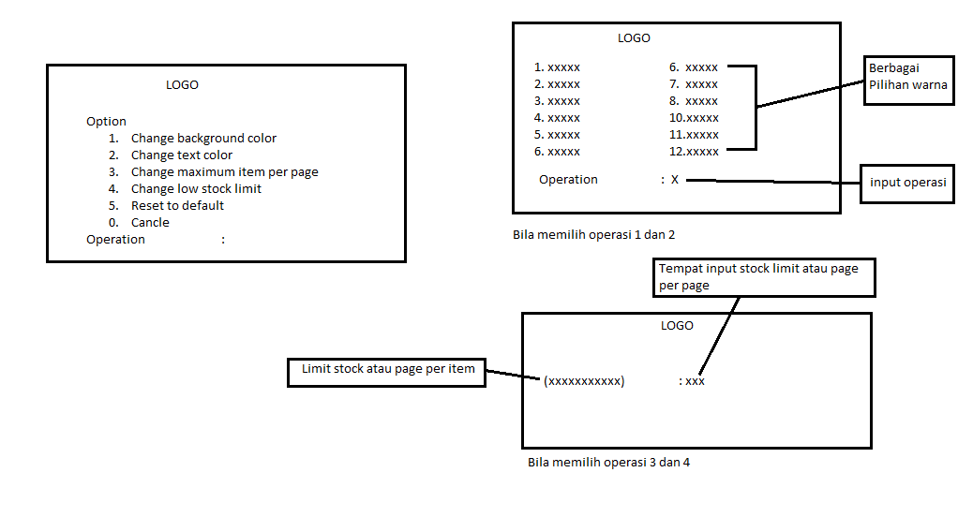

Sketsa Rancangan Antarmuka untuk Op6

### Informasi

Operasi ini hanya bisa dilakukan oleh Manager dan Administrator.

Pilihan 1 ditujukan untuk mengganti warna background program (default: 0, hitam).

Pilihan 2 ditujukan untuk mengganti warna tulisan program (default: f, putih cerah).

Pilihan 3 ditujukan untuk mengganti banyaknya buku yang ditampilkan pada menu utama (default 25 buku).

Pilihan 4 ditujukan untuk mengganti batas bawah stock buku (buku yang stocknya di bawah batas ini diindikasikan dengan tanda ‘!!’ di samping stock buku, default: 5).

Pilihan 5 untuk mengganti semua pengaturan di Op6 menjadi default.

### Teknis

Warna background dan warna text tidak boleh sama.

Interval pilihan 3 adalah 5 hingga 40 buku tiap halaman.

Interval pilihan 4 adalah 1 hingga 999.

Bab 3: Implementasi

# Potongan Sourcecode

## Header

#include<stdio.h>

#include<time.h>

#include<string.h>

#include<windows.h>

#include<conio.h>

## Struct & Global Variable

struct user**{**

char role**[**10**],** name**[**100**],** pass**[**100**];**

**}** userlist**[**100**];**

struct book**{**

char name**[**100**],** auth**[**50**],** genre**[**30**],** pub**[**50**];**

int year**,** stock**;**

float price**;**

**}** booklist**[**1000**];**

struct filter**{**

int active**[**7**];**

char name**[**100**],** auth**[**50**],** genre**[**30**],** pub**[**50**];**

int yeartop**,** yearbot**,** stocktop**,** stockbot**;**

float pricetop**,** pricebot**;**

**}** filterlist**;**

struct cartitem**{**

int index**,** amount**;**

**}** cart**[**100**];**

int bookamount**=**0**,** useramount**=**0**,** showbook**[**1000**]={**0**},** showbookamount**=**0**,** page**=**0**,** maxpage**=**0**,** cartamount**=**0**,** sortby**=**80**,** loggeduser**=-**1**;**

char color**[**10**],** pp**[**50**]=**"mode con: cols=130 lines=00"**;**

static int maxitemperpage**=**25**,** lowstocklimit**=**5**;**

## Main

int main**(){**

int data**=**loadingscreen**(),** loginas**;**

**if(**data**<**0**){**errorscreen**(**data**);return** 0**;}**

**while(**1**){**

loginas**=**0**;**

**while(**loginas**==**0**)**loginas**=**login**();**

**if(**loginas**==-**1**)return** 0**;**

drawmenu**(**loginas**);**

**}**

**return** 0**;**

**}**

## Loadingscreen

int loadingscreen**(){**

system**(**"chcp 65001"**);**

system**(**"title \"The Louvre Bookstore\""**);**

system**(**"mode con: cols=65 lines=14"**);**

int ctr**;**

system**(**"cls"**);** drawheaders**();**

printf**(**"\t\t \n"**);**

printf**(**"\t\t Loading... \n"**);**

printf**(**"\t\t ( ) \n"**);**

printf**(**"\t\t ┌────────────────────────────┐\n"**);**

printf**(**"\t\t │ │\n"**);**

printf**(**"\t\t └────────────────────────────┘\n"**);**

printf**(**"\t\t ┌────────────────────────────┐\n"**);**

printf**(**"\t\t │ │\n"**);**

printf**(**"\t\t └────────────────────────────┘\n"**);**

**for(**ctr**=**0**;** ctr**<**112**;** ctr**++){**

**if(**ctr**%**28**==**0**){**gotoxy**(**19**+**ctr**%**28**,**8**);**printf**(**" "**);}**

gotoxy**(**19**+**ctr**%**28**,**8**);**printf**(**"▒"**);**

**if(**ctr**==**0**){**gotoxy**(**25**,**6**);**printf**(**" Initializing "**);**gotoxy**(**19**,**11**);**printf**(**"███████"**);}**

**else** **if(**ctr**==**27**){**gotoxy**(**25**,**6**);**printf**(**"Loading Booklist"**);if(**loaddata**()==-**1**)return** **-**1**;**gotoxy**(**26**,**11**);**printf**(**"███████"**);}**

**else** **if(**ctr**==**55**){**gotoxy**(**25**,**6**);**printf**(**"Loading Options"**);if(**loadoption**()==-**1**)return** **-**2**;**system**(**color**);**gotoxy**(**33**,**11**);**printf**(**"███████"**);}**

**else** **if(**ctr**==**83**){**gotoxy**(**25**,**6**);**printf**(**" Finalizing "**);if(**loadusers**()==-**1**)return** **-**3**;**gotoxy**(**40**,**11**);**printf**(**"███████"**);}**

**else** Sleep**(**10**);**

**}**

**return** 0**;**

**}**

## Drawmenu

void drawmenu**(**int as**){**

**while(**1**){**

system**(**pp**);** system**(**"cls"**);** system**(**color**);**

drawheader**();** drawcontent**();**

char op**;**

printf**(**"\n"**);**

printf**(**"\t\t\t\tSelect an operation : (Logged in as %s, %s)\n"**,** userlist**[**loggeduser**].**name**,** userlist**[**loggeduser**].**role**);**

printf**(**"\t\t\t\t\t<. Go to previous page"**);**

printf**(**"\t\t>. Go to next page\n"**);**

**if(**as**==**1**){**

printf**(**"\t\t\t\t\t1. Make a purchase"**);**

printf**(**"\t\t2. Add a book entry\n"**);**

printf**(**"\t\t\t\t\t3. Select and edit an entry"**);**

printf**(**"\t4. Sort books\n"**);**

printf**(**"\t\t\t\t\t5. Add or remove filters"**);**

printf**(**"\t6. Options\n"**);**

printf**(**"\t\t\t\t\t7. Add new account"**);**

printf**(**"\t\t0. Logout\n"**);**

printf**(**"\t\t\t\tOperation : "**);**

**if(**parsebet**(&**op**,** "<>12345670?"**)==-**1**)break;**

**if(**op**==**'0'**)return;**

**else** **if(**op**==**'<'**)**page**--;**

**else** **if(**op**==**'>'**)**page**++;**

**else** **if(**op**==**'1'**)**op1**();**

**else** **if(**op**==**'2'**)**op2**();**

**else** **if(**op**==**'3'**)**op3**();**

**else** **if(**op**==**'4'**)**op4**();**

**else** **if(**op**==**'5'**)**op5**();**

**else** **if(**op**==**'6'**)**op6**();**

**else** **if(**op**==**'7'**)**op7**();**

**else** **if(**op**==**'?'**)**opq**();**

**}**

**else** **if(**as**==**2**){**

printf**(**"\t\t\t\t\t1. Make a purchase"**);**

printf**(**"\t\t2. Add a book entry\n"**);**

printf**(**"\t\t\t\t\t3. Select and edit an entry"**);**

printf**(**"\t4. Sort books\n"**);**

printf**(**"\t\t\t\t\t5. Add or remove filters"**);**

printf**(**"\t6. Options\n"**);**

printf**(**"\t\t\t\t\t0. Logout\n"**);**

printf**(**"\t\t\t\tOperation : "**);**

**if(**parsebet**(&**op**,** "<>1234560?"**)==-**1**)break;**

**if(**op**==**'0'**)return;**

**else** **if(**op**==**'<'**)**page**--;**

**else** **if(**op**==**'>'**)**page**++;**

**else** **if(**op**==**'1'**)**op1**();**

**else** **if(**op**==**'2'**)**op2**();**

**else** **if(**op**==**'3'**)**op3**();**

**else** **if(**op**==**'4'**)**op4**();**

**else** **if(**op**==**'5'**)**op5**();**

**else** **if(**op**==**'6'**)**op6**();**

**else** **if(**op**==**'?'**)**opq**();**

**}**

**else** **if(**as**==**3**){**

printf**(**"\t\t\t\t\t1. Make a purchase"**);**

printf**(**"\t\t2. Sort books\n"**);**

printf**(**"\t\t\t\t\t3. Add or remove filters"**);**

printf**(**"\t0. Logout\n"**);**

printf**(**"\t\t\t\tOperation : "**);**

**if(**parsebet**(&**op**,** "<>1230?"**)==-**1**)break;**

**if(**op**==**'0'**)return;**

**else** **if(**op**==**'<'**)**page**--;**

**else** **if(**op**==**'>'**)**page**++;**

**else** **if(**op**==**'1'**)**op1**();**

**else** **if(**op**==**'2'**)**op4**();**

**else** **if(**op**==**'3'**)**op5**();**

**else** **if(**op**==**'?'**)**opq**();**

**}**

**else** **if(**as**==**4**){**

printf**(**"\t\t\t\t\t1. Sort books"**);**

printf**(**"\t\t\t2. Add or remove filters\n"**);**

printf**(**"\t\t\t\t\t0. Logout\n"**);**

printf**(**"\t\t\t\tOperation : "**);**

**if(**parsebet**(&**op**,** "<>120?"**)==-**1**)break;**

**if(**op**==**'0'**)return;**

**else** **if(**op**==**'<'**)**page**--;**

**else** **if(**op**==**'>'**)**page**++;**

**else** **if(**op**==**'1'**)**op4**();**

**else** **if(**op**==**'2'**)**op5**();**

**}**

**if(**page**<**0**)**page**=**maxpage**;**

**else** **if(**page**>**maxpage**)**page**=**0**;**

**if(**op**!=**'<'**&&**op**!=**'>'**)**page**=**0**;**

**}**

**}**

## Login

int login**(){**

system**(**"mode con: cols=65 lines=14"**);**

int ctr**=**0**;**

char name**[**50**]={**0**},** pass**[**50**]={**0**},** in**;**

system**(**"cls"**);** drawheaders**();**

printf**(**"\n\t\t (Press Esc anytime to quit)\n"**);**

printf**(**"\t\t (For guests: guest / guest)\n\n"**);**

printf**(**"\t\tUsername : \n"**);**

printf**(**"\t\tPassword : \n"**);**

**if(**parselocstr**(**name**,** 33**,** 8**,** ""**,** 30**)==-**1**)return-**1**;**

**if(**parselocstr**(**pass**,** 33**,** 9**,** "•"**,** 30**)==-**1**)return** **-**1**;**

**for(**ctr**=**0**;** ctr**<**useramount**;** ctr**++){**

**if(!**strcmp**(**userlist**[**ctr**].**name**,** name**)){**

**if(!**strcmp**(**userlist**[**ctr**].**pass**,** pass**)){**

int res**;**

sortby**=**80**;**

**for(**res**=**0**;** res**<**8**;** res**++)**filterlist**.**active**[**res**]=**0**;**

filterbooks**();**

page**=**0**;**

loggeduser**=**ctr**;**

**if(!**strcmp**(**userlist**[**ctr**].**role**,** "ADM"**))return** 1**;**

**else** **if(!**strcmp**(**userlist**[**ctr**].**role**,** "MNJ"**))return** 2**;**

**else** **if(!**strcmp**(**userlist**[**ctr**].**role**,** "CSH"**))return** 3**;**

**else** **return** 4**;**

**}**

**else** **break;**

**}**

**}**

printf**(**"\n\n\t Wrong Username and Password combination!"**);** getch**();**

**return** 0**;**

**}**

## Loaddata

int loaddata**(){**

FILE **\***pfile**=**fopen**(**"booklist.dat"**,** "r"**);**

**if(**pfile**==NULL)return** **-**1**;**

int ctr**;**

**for(**ctr**=**0**;** 1**;** ctr**++){**

**if(**fscanf**(**pfile**,** "%[^■]■%[^■]■%[^■]■%[^■]■%d■%d■%f\n"**,** **&**booklist**[**ctr**].**name**,** **&**booklist**[**ctr**].**auth**,** **&**booklist**[**ctr**].**genre**,** **&**booklist**[**ctr**].**pub**,** **&**booklist**[**ctr**].**year**,** **&**booklist**[**ctr**].**stock**,** **&**booklist**[**ctr**].**price**)==**EOF**)break;**

bookamount**++;**

**}**

fclose**(**pfile**);**

maxpage**=(**bookamount**-**1**)/**maxitemperpage**;**

filterbooks**();**

**return** 0**;**

**}**

## Savedata

void savedata**(){**

FILE **\***pfile**;**

int ctr**;**

pfile**=**fopen**(**"booklist.dat"**,** "w"**);**

**for(**ctr**=**0**;** ctr**<**bookamount**;** ctr**++)**fprintf**(**pfile**,** "%s■%s■%s■%s■%d■%d■%.2f\n"**,** booklist**[**ctr**].**name**,** booklist**[**ctr**].**auth**,** booklist**[**ctr**].**genre**,** booklist**[**ctr**].**pub**,** booklist**[**ctr**].**year**,** booklist**[**ctr**].**stock**,** booklist**[**ctr**].**price**);**

fclose**(**pfile**);**

**}**

## Op1

void op1**(){**

system**(**"mode con: cols=65 lines=40"**);**

cartamount**=**0**;**

int ctr**,** index**,** amount**;**

char add**=**'y'**,** com**,** prt**;**

float total**=**0**;**

**while(**1**){**

system**(**"cls"**);**drawheaders**();**

printf**(**"\n\t\t\tBook Purchase List\n"**);**

printf**(**"\t Cart (%d)\n"**,** cartamount**);**

**for(**ctr**=**0**;** ctr**<**cartamount**;** ctr**++){**

printf**(**"\t%s\n"**,** booklist**[**cart**[**ctr**].**index**].**name**);**

printf**(**"\t%7d x $%8.2f\t\t= $%10.2f\n"**,** cart**[**ctr**].**amount**,** booklist**[**cart**[**ctr**].**index**].**price**,** **(**float**)**cart**[**ctr**].**amount**\***booklist**[**cart**[**ctr**].**index**].**price**);**

**}**

**if(**cartamount**!=**0**){**

printf**(**"\t______________________________________________+\n"**);**

printf**(**"\t Total $%10.2f\n"**,** total**);**

printf**(**"\t Tax $%10.2f\n"**,** total**\***.1**);**

printf**(**"\t GRAND TOTAL $%10.2f\n"**,** total**\***1.1**);**

**}**

printf**(**"\n"**);**

**if(**lower**(**add**)!=**'y'**)break;**

printf**(**"\tAdd a book to cart\n"**);**

printf**(**"\tSelect a Book ID (BID): "**);**

**if(**parseint**(&**index**,** 3**,** 0**)==-**1**){if(**cartamount**){**add**=**'n'**;continue;}return;}**printf**(**"\n"**);**

**if(**index**<=**0**)break;**index**--;**

**if(**index**>**bookamount**)continue;**

printf**(**"\tSelected book name : %s\n"**,** booklist**[**index**].**name**);**

printf**(**"\tSelected book price : $%8.2f\n"**,** booklist**[**index**].**price**);**

printf**(**"\tSelected book stock : %d\n"**,** booklist**[**index**].**stock**);**

printf**(**"\tAmount : "**);**

**if(**parseint**(&**amount**,** 3**,** 1**)==-**1**){if(**cartamount**){**add**=**'n'**;continue;}return;}**printf**(**"\n"**);**

**if(**amount**==**0**||**amount**>**booklist**[**index**].**stock**)continue;**

**for(**ctr**=**0**;** ctr**<**cartamount**;** ctr**++)if(**index**==**cart**[**ctr**].**index**)break;**

**if(**ctr**==**cartamount**&&**amount**>**0**){**

struct cartitem newcartitem**;**

newcartitem**.**index**=**index**;**

newcartitem**.**amount**=**amount**;**

cart**[**cartamount**++]=**newcartitem**;**

total**+=(**float**)**amount**\***booklist**[**index**].**price**;**

booklist**[**cart**[**ctr**].**index**].**stock**-=**cart**[**ctr**].**amount**;**

**}**

**else{**

**if(**amount**<**0**&&**amount**\*-**1**>**cart**[**ctr**].**amount**)**amount**=-**1**\***cart**[**ctr**].**amount**;**

cart**[**ctr**].**amount**+=**amount**;**

total**+=(**float**)**amount**\***booklist**[**index**].**price**;**

booklist**[**cart**[**ctr**].**index**].**stock**-=**amount**;**

**if(cartamount&&**cart**[**ctr**].**amount**<=**0**){**

**for(**ctr**;** ctr**<**cartamount**;** ctr**++)**cart**[**ctr**]=**cart**[**ctr**+**1**];**

cartamount**--;**

**}**

**}**

printf**(**"\tAdd another book (Y/N)? "**);**

**if(**parsebet**(&**add**,** "yn"**)==-**1**){**add**=**'N'**;**printf**(**"N"**);}**printf**(**"\n"**);**

**}**

**if(**cartamount**==**0**)return;**

printf**(**"\tCommit purchase (Y/N)? "**);**

**if(**parsebet**(&**com**,** "yn"**)==-**1**){**com**=**'N'**;**printf**(**"N"**);}**printf**(**"\n"**);**

**if(**lower**(**com**)==**'y'**){**printinvoice**();**savedata**();}**

**else** **for(**ctr**=**0**;** ctr**<**cartamount**;** ctr**++)**booklist**[**cart**[**ctr**].**index**].**stock**+=**cart**[**ctr**].**amount**;**

**}**

## Op2

void op2**(){**

system**(**"mode con: cols=65 lines=17"**);**

struct book newbook**;**

char save**,** another**=**'Y'**;**

int ctr**;**

**while(**lower**(**another**)==**'y'**){**

system**(**"cls"**);**drawheaders**();**

printf**(**"\n\tAdd a book entry\n"**);**

printf**(**"\tBook name : \n"**);**

printf**(**"\tBook author : \n"**);**

printf**(**"\tBook genre : \n"**);**

printf**(**"\tBook publisher : \n"**);**

printf**(**"\tBook published year : \n"**);**

printf**(**"\tBook stock : \n"**);**

printf**(**"\tBook price : $\n"**);**

**if(**parselocstr**(**newbook**.**name**,** 32**,** 6**,** ""**,** 31**)==-**1**)return;**

**for(**ctr**=**0**;** ctr**<**bookamount**;** ctr**++){**

**if(!**strcmpi**(**booklist**[**ctr**].**name**,** newbook**.**name**)){**

gotoxy**(**0**,** 13**);**

printf**(**"\tError, existing book have same name.\n"**);**

printf**(**"\tReturn to main menu.\n"**);**

getche**();return;**

**}**

**}**

**if(**parselocstr**(**newbook**.**auth**,** 32**,** 7**,** ""**,** 20**)==-**1**)return;**

**if(**parselocstr**(**newbook**.**genre**,** 32**,** 8**,** ""**,** 11**)==-**1**)return;**

**if(**parselocstr**(**newbook**.**pub**,** 32**,** 9**,** ""**,** 17**)==-**1**)return;**

**if(**parselocint**(&**newbook**.**year**,** 32**,** 10**,** 4**,** 0**)==-**1**)return;**

char yr**[**10**];**

time_t now**=**time**(**0**);**

struct tm timeinfo**=\***localtime**(&**now**);**

strftime**(**yr**,** **sizeof(**yr**),** "%Y"**,** **&**timeinfo**);**

int currentyear**=(**yr**[**0**]-**'0'**)\***1000**+(**yr**[**1**]-**'0'**)\***100**+(**yr**[**2**]-**'0'**)\***10**+(**yr**[**3**]-**'0'**)\***1**;**

**if(**newbook**.**year**>**currentyear**){**

gotoxy**(**0**,** 13**);**

printf**(**"\tError, year cannot exceed current year (%d).\n"**,** currentyear**);**

printf**(**"\tReturn to main menu.\n"**);**

getche**();return;**

**}**

**if(**parselocint**(&**newbook**.**stock**,** 32**,** 11**,** 3**,** 0**)==-**1**)return;**

**if(**parselocflt**(&**newbook**.**price**,** 33**,** 12**,** 8**,** 2**)==-**1**)return;**

printf**(**"\n\tAre you sure you want to save the book (Y/N)? "**);**

**if(**parsebet**(&**save**,** "yn"**)==-**1**)return;** printf**(**"\n"**);**

**if(**lower**(**save**)==**'y'**){**booklist**[**bookamount**++]=**newbook**;**savedata**();**filterbooks**();**sortbooks**();}**

printf**(**"\tDo you want to add another book (Y/N)? "**);**

**if(**parsebet**(&**another**,** "yn"**)==-**1**)return;** printf**(**"\n"**);**

**}**

**}**

## Op3

void op3**(){**

**while(**1**){**

system**(**"mode con: cols=65 lines=17"**);**

system**(**"cls"**);**drawheaders**();**

int sel**,** ctr**;**

printf**(**"\n"**);**

printf**(**"\tSelect Book ID : "**);**

**if(**parseint**(&**sel**,** 3**,** 0**)==-**1**)return;** printf**(**"\n"**);**

**if(!**sel**)return;**

**else** sel**--;**

**if(**sel**<**0**||**sel**>**bookamount**){**printf**(**"\tInvalid Book ID."**);**getche**();continue;}**

system**(**"cls"**);**drawheaders**();**

char ed**=**'n'**,** com**=**'n'**,** op**;**

printf**(**"\tName : %s\n"**,** booklist**[**sel**].**name**);**

printf**(**"\tAuthor : %s\n"**,** booklist**[**sel**].**auth**);**

printf**(**"\tGenre : %s\n"**,** booklist**[**sel**].**genre**);**

printf**(**"\tPublisher : %s\n"**,** booklist**[**sel**].**pub**);**

printf**(**"\tPublished Year : %d\n"**,** booklist**[**sel**].**year**);**

printf**(**"\tStock : %d\n"**,** booklist**[**sel**].**stock**);**

printf**(**"\tPrice : $ %.2f\n"**,** booklist**[**sel**].**price**);**

printf**(**"\n\tAre you sure you want to edit this book (Y/N)? "**);**

**if(**parsebet**(&**ed**,** "yn"**)==-**1**)return;** printf**(**"\n"**);**

**if(**lower**(**ed**)==**'y'**){**

system**(**"mode con: cols=65 lines=28"**);**

system**(**"cls"**);**drawheaders**();**

printf**(**"\tName : %s\n"**,** booklist**[**sel**].**name**);**

printf**(**"\tAuthor : %s\n"**,** booklist**[**sel**].**auth**);**

printf**(**"\tGenre : %s\n"**,** booklist**[**sel**].**genre**);**

printf**(**"\tPublisher : %s\n"**,** booklist**[**sel**].**pub**);**

printf**(**"\tPublished Year : %d\n"**,** booklist**[**sel**].**year**);**

printf**(**"\tStock : %d\n"**,** booklist**[**sel**].**stock**);**

printf**(**"\tPrice : $ %.2f\n"**,** booklist**[**sel**].**price**);**

printf**(**"\n"**);**

printf**(**"\t1. Edit name\n"**);**

printf**(**"\t2. Edit author\n"**);**

printf**(**"\t3. Edit genre\n"**);**

printf**(**"\t4. Edit publisher\n"**);**

printf**(**"\t5. Edit year\n"**);**

printf**(**"\t6. Edit stock\n"**);**

printf**(**"\t7. Edit price\n"**);**

printf**(**"\t8. Delete book entry\n"**);**

printf**(**"\t0. Cancel\n"**);**

printf**(**"\n"**);**

printf**(**"\tOperation : "**);**

**if(**parsebet**(&**op**,** "012345678"**)==-**1**)return;** printf**(**"\n\n"**);**

char changes**[**100**],** changec**;**int changei**;**float changef**;**

**if(**op**==**'0'**)continue;**

**else** **if(**op**==**'1'**){**

printf**(**"\tBook name : "**);**

**if(**parsestr**(**changes**,** ""**,** 31**)==-**1**)continue;** printf**(**"\n"**);**

**for(**ctr**=**0**;** ctr**<**bookamount**;** ctr**++){**

**if(!**strcmpi**(**booklist**[**ctr**].**name**,** changes**)){**

gotoxy**(**0**,** 25**);**

printf**(**"\tError, existing book have same name.\n"**);**

printf**(**"\tReturn to main menu.\n"**);**

getche**();return;**

**}**

**}**

**}**

**else** **if(**op**==**'2'**){**

printf**(**"\tBook author : "**);**

**if(**parsestr**(**changes**,** ""**,** 20**)==-**1**)continue;** printf**(**"\n"**);**

**}**

**else** **if(**op**==**'3'**){**

printf**(**"\tBook genre : "**);**

**if(**parsestr**(**changes**,** ""**,** 11**)==-**1**)continue;** printf**(**"\n"**);**

**}**

**else** **if(**op**==**'4'**){**

printf**(**"\tBook publisher : "**);**

**if(**parsestr**(**changes**,** ""**,** 17**)==-**1**)continue;** printf**(**"\n"**);**

**}**

**else** **if(**op**==**'5'**){**

printf**(**"\tBook published year : "**);**

**if(**parseint**(&**changei**,** 4**,** 0**)==-**1**)continue;** printf**(**"\n"**);**

char yr**[**10**];**

time_t now**=**time**(**0**);**

struct tm timeinfo**=\***localtime**(&**now**);**

strftime**(**yr**,** **sizeof(**yr**),** "%Y"**,** **&**timeinfo**);**

int currentyear**=(**yr**[**0**]-**'0'**)\***1000**+(**yr**[**1**]-**'0'**)\***100**+(**yr**[**2**]-**'0'**)\***10**+(**yr**[**3**]-**'0'**)\***1**;**

**if(**changei**>**currentyear**){**

gotoxy**(**0**,** 25**);**

printf**(**"\tError, year cannot exceed current year (%d).\n"**,** currentyear**);**

printf**(**"\tReturn to main menu.\n"**);**

getche**();return;**

**}**

**}**

**else** **if(**op**==**'6'**){**

printf**(**"\tBook stock : "**);**

**if(**parseint**(&**changei**,** 3**,** 0**)==-**1**)continue;** printf**(**"\n"**);**

**}**

**else** **if(**op**==**'7'**){**

printf**(**"\tBook price : $"**);**

**if(**parseflt**(&**changef**,** 8**,** 2**)==-**1**)continue;** printf**(**"\n"**);**

**}**

printf**(**"\tCommit changes (Y/N)? "**);**

**if(**parsebet**(&**com**,** "yn"**)==-**1**)continue;** printf**(**"\n"**);**

**if(**lower**(**com**)==**'n'**)continue;**

**else** **if(**op**==**'1'**)**strcpy**(**booklist**[**sel**].**name**,** changes**);**

**else** **if(**op**==**'2'**)**strcpy**(**booklist**[**sel**].**auth**,** changes**);**

**else** **if(**op**==**'3'**)**strcpy**(**booklist**[**sel**].**genre**,** changes**);**

**else** **if(**op**==**'4'**)**strcpy**(**booklist**[**sel**].**pub**,** changes**);**

**else** **if(**op**==**'5'**)**booklist**[**sel**].**year**=**changei**;**

**else** **if(**op**==**'6'**)**booklist**[**sel**].**stock**=**changei**;**

**else** **if(**op**==**'7'**)**booklist**[**sel**].**price**=**changef**;**

**else** **if(**op**==**'8'**){**

printf**(**"\tAre you sure (Y/N)? "**);**

**if(**parsebet**(&**changec**,** "yn"**)==-**1**)return;** printf**(**"\n"**);**

**if(**changec**==**'n'**)continue;**

**for(**ctr**=**sel**+**1**;** ctr**<**bookamount**;** ctr**++)**booklist**[**ctr**-**1**]=**booklist**[**ctr**];**

struct book emptybook**;**

booklist**[--**bookamount**]=**emptybook**;**

filterbooks**();**sortbooks**();**

**}**

savedata**();**

**}**

**}**

**}**

## Op4

void op4**(){**

system**(**"mode con: cols=65 lines=17"**);**

system**(**"cls"**);**drawheaders**();**

char op**,** ad**;**

printf**(**"\tSort\n"**);**

printf**(**"\t\t1. Sort by name\n"**);**

printf**(**"\t\t2. Sort by author\n"**);**

printf**(**"\t\t3. Sort by genre\n"**);**

printf**(**"\t\t4. Sort by publisher\n"**);**

printf**(**"\t\t5. Sort by published year\n"**);**

printf**(**"\t\t6. Sort by stock\n"**);**

printf**(**"\t\t7. Sort by price\n"**);**

printf**(**"\t\t8. Sort by ID\n"**);**

printf**(**"\t\t0. Cancel\n"**);**

printf**(**"\tOperation : "**);**

**if(**parsebet**(&**op**,** "012345678"**)==-**1**)return;** printf**(**"\n"**);**

**if(**op**==**'0'**)return;**

printf**(**"\tAscending or descending (A/D)? "**);**

**if(**parsebet**(&**ad**,** "ad"**)==-**1**)return;** printf**(**"\n"**);**

sortby**=(**op**-**'0'**)\***10**+(**lower**(**ad**)==**'d'**?**1**:**0**);**

filterbooks**();** sortbooks**();**

**}**

## Op5

void op5**(){**

system**(**"mode con: cols=65 lines=17"**);**

system**(**"cls"**);**drawheaders**();**

int ctr**;**char op**;**

printf**(**"\tFilters :\n"**);**

printf**(**"\t\t1. Turn %s name filter\n"**,** filterlist**.**active**[**0**]?**"off"**:**"on"**);**

printf**(**"\t\t2. Turn %s author filter\n"**,** filterlist**.**active**[**1**]?**"off"**:**"on"**);**

printf**(**"\t\t3. Turn %s genre filter\n"**,** filterlist**.**active**[**2**]?**"off"**:**"on"**);**

printf**(**"\t\t4. Turn %s publisher filter\n"**,** filterlist**.**active**[**3**]?**"off"**:**"on"**);**

printf**(**"\t\t5. Turn %s published year filter\n"**,** filterlist**.**active**[**4**]?**"off"**:**"on"**);**

printf**(**"\t\t6. Turn %s stock filter\n"**,** filterlist**.**active**[**5**]?**"off"**:**"on"**);**

printf**(**"\t\t7. Turn %s price filter\n"**,** filterlist**.**active**[**6**]?**"off"**:**"on"**);**

printf**(**"\t\t8. Clear all filter off\n"**);**

printf**(**"\t\t0. Cancel\n"**);**

printf**(**"\tOperation : "**);**

**if(**parsebet**(&**op**,** "123456780"**)==-**1**)return;** printf**(**"\n"**);**

**if(**op**==**'0'**)return;**

**else** **if(**op**==**'8'**){for(**ctr**=**0**;** ctr**<**7**;** ctr**++)**filterlist**.**active**[**ctr**]=**0**;}**

**else{**

filterlist**.**active**[**op**-**'0'**-**1**]=!**filterlist**.**active**[**op**-**'0'**-**1**];**

**if(**filterlist**.**active**[**op**-**'0'**-**1**]){**

**if(**op**==**'1'**){**

printf**(**"\tName Filter : "**);**

**if(**parsestr**(**filterlist**.**name**,** ""**,** 31**)==-**1**)return;** printf**(**"\n"**);**

**}**

**else** **if(**op**==**'2'**){**

printf**(**"\tAuthor Filter : "**);**

**if(**parsestr**(**filterlist**.**auth**,** ""**,** 20**)==-**1**)return;** printf**(**"\n"**);**

**}**

**else** **if(**op**==**'3'**){**

printf**(**"\tGenre Filter : "**);**

**if(**parsestr**(**filterlist**.**genre**,** ""**,** 11**)==-**1**)return;** printf**(**"\n"**);**

**}**

**else** **if(**op**==**'4'**){**

printf**(**"\tPublisher Filter : "**);**

**if(**parsestr**(**filterlist**.**pub**,** ""**,** 17**)==-**1**)return;** printf**(**"\n"**);**

**}**

**else** **if(**op**==**'5'**){**

printf**(**"\tYear Start Filter : "**);**

**if(**parseint**(&**filterlist**.**yearbot**,** 4**,** 0**)==-**1**)return;** printf**(**"\n"**);**

printf**(**"\tYear End Filter : "**);**

**if(**parseint**(&**filterlist**.**yeartop**,** 4**,** 0**)==-**1**)return;** printf**(**"\n"**);**

**if(**filterlist**.**yeartop**<**filterlist**.**yearbot**)**swap**(&**filterlist**.**yeartop**,** **&**filterlist**.**yearbot**);**

**}**

**else** **if(**op**==**'6'**){**

printf**(**"\tStock Start Filter : "**);**

**if(**parseint**(&**filterlist**.**stockbot**,** 3**,** 0**)==-**1**)return;** printf**(**"\n"**);**

printf**(**"\tStock End Filter : "**);**

**if(**parseint**(&**filterlist**.**stocktop**,** 3**,** 0**)==-**1**)return;** printf**(**"\n"**);**

**if(**filterlist**.**stocktop**<**filterlist**.**stockbot**)**swap**(&**filterlist**.**stocktop**,** **&**filterlist**.**stockbot**);**

**}**

**else** **if(**op**==**'7'**){**

printf**(**"\tPrice Start Filter : $"**);**

**if(**parseflt**(&**filterlist**.**pricebot**,** 8**,** 2**)==-**1**)return;** printf**(**"\n"**);**

printf**(**"\tPrice End Filter : $"**);**

**if(**parseflt**(&**filterlist**.**pricetop**,** 8**,** 2**)==-**1**)return;** printf**(**"\n"**);**

**if(**filterlist**.**pricetop**<**filterlist**.**pricebot**){**

filterlist**.**pricetop**+=**filterlist**.**pricebot**;**

filterlist**.**pricebot**=**filterlist**.**pricetop**-**filterlist**.**pricebot**;**

filterlist**.**pricetop**=**filterlist**.**pricetop**-**filterlist**.**pricebot**;**

**}**

**}**

**}**

**}**

filterbooks**();** sortbooks**();**

**}**

## Op6

void op6**(){**

system**(**"mode con: cols=65 lines=17"**);**

system**(**"cls"**);**drawheaders**();**

int max**,** lim**,** ctr**;**char op**;**

printf**(**"\tOptions :\n"**);**

printf**(**"\t\t1. Change background color\n"**);**

printf**(**"\t\t2. Change text color\n"**);**

printf**(**"\t\t3. Change maximum item per page\n"**);**

printf**(**"\t\t4. Change low stock limit\n"**);**

printf**(**"\t\t5. Reset to default option\n"**);**

printf**(**"\t\t0. Cancel\n"**);**

printf**(**"\tOperation : "**);**

**if(**parsebet**(&**op**,** "123450"**)==-**1**)return;** printf**(**"\n"**);**

**if(**op**==**'0'**)return;**

**else** **if(**op**==**'1'**||**op**==**'2'**){**

system**(**"cls"**);**

drawheaders**();**

**if(**op**==**'1'**)**printf**(**"\tChange background color :\n"**);**

**else** printf**(**"\tChange text color :\n"**);**

printf**(**"\t\t0. Black"**);**printf**(**"\t8. Gray\n"**);**

printf**(**"\t\t1. Blue"**);**printf**(**"\t\t9. Light Blue\n"**);**

printf**(**"\t\t2. Green"**);**printf**(**"\tA. Light Green\n"**);**

printf**(**"\t\t3. Aqua"**);**printf**(**"\t\tB. Light Aqua\n"**);**

printf**(**"\t\t4. Red"**);**printf**(**"\t\tC. Light Red\n"**);**

printf**(**"\t\t5. Purple"**);**printf**(**"\tD. Light Purple\n"**);**

printf**(**"\t\t6. Yellow"**);**printf**(**"\tE. Light Yellow\n"**);**

printf**(**"\t\t7. White"**);**printf**(**"\tF. Bright White\n"**);**

char col**;**

printf**(**"\tOperation : "**);**

**if(**parsebet**(&**col**,** "0123456789abcdef"**)==-**1**)return;** printf**(**"\n"**);**

**if(**op**==**'1'**){**

**if(**lower**(**col**)==**lower**(**color**[**7**])){**printf**(**"\tBackground color cannot be the same as text color,\n\treturn to main menu.\n"**);**getch**();}**

**else** color**[**6**]=**lower**(**col**);**

**}**

**else{**

**if(**lower**(**col**)==**lower**(**color**[**6**])){**printf**(**"\tBackground color cannot be the same as text color,\n\treturn to main menu.\n"**);**getch**();}**

**else** color**[**7**]=**lower**(**col**);**

**}**

**}**

**else** **if(**op**==**'3'**){**

system**(**"cls"**);**drawheaders**();**

printf**(**"\tCurrently showing %d item per page.\n"**,** maxitemperpage**);**

printf**(**"\t(Choose a positive integer between 5-40)\n"**);**

printf**(**"\tChange maximum item per page to : "**);**

**if(**parseint**(&**max**,** 2**,** 0**)==-**1**)return;** printf**(**"\n"**);**

**if(**max**<**0**){**printf**(**"\tMaximum item per page cannot be negative,\n\treturn to main menu.\n"**);**getch**();}**

**else** **if(**max**>=**5**&&**max**<=**40**){**maxitemperpage**=**max**;**filterbooks**();**sortbooks**();**changewindowsize**();}**

**else** **{**printf**(**"\tInvalid input, return to main menu.\n"**);**getch**();}**

**}**

**else** **if(**op**==**'4'**){**

system**(**"cls"**);**drawheaders**();**

printf**(**"\tCurrently showing warning below %d items.\n"**,** lowstocklimit**);**

printf**(**"\t(Choose a positive integer between 1-99)\n"**);**

printf**(**"\tChange low stock warning limit to : "**);**

**if(**parseint**(&**lim**,** 2**,** 0**)==-**1**)return;** printf**(**"\n"**);**

**if(**lim**<**0**){**printf**(**"\tLow stok warning cannot be negative,\n\treturn to main menu.\n"**);**getch**();}**

**else** **if(**lim**>=**1**&&**lim**<=**100**){**lowstocklimit**=**lim**;}**

**else** **{**printf**(**"\tInvalid input, return to main menu.\n"**);**getch**();}**

**}**

**else** **if(**op**==**'5'**){**

system**(**"cls"**);**drawheaders**();**

char in**;**

printf**(**"\n\tAre you sure you want to reset option (Y/N)? "**);**

**if(**parsebet**(&**in**,** "yn"**)==-**1**)return;** printf**(**"\n"**);**

**if(**lower**(**in**)==**'y'**){**

color**[**6**]=**'0'**;**

color**[**7**]=**'f'**;**

maxitemperpage**=**25**;**

lowstocklimit**=**5**;**

changewindowsize**();**

sortby**=**80**;**

**for(**ctr**=**0**;** ctr**<**8**;** ctr**++)**filterlist**.**active**[**ctr**]=**0**;**

filterbooks**();**

sortbooks**();**

**}**

**}**

saveoption**();**

**}**

## Op7

void op7**(){**

system**(**"mode con: cols=65 lines=17"**);**

system**(**"cls"**);**drawheaders**();**

struct user newuser**;**

int loc**=**0**,** ctr**;**

char in**,** pass**[**50**],** con**[**50**],** com**,** type**;**

printf**(**"\tCreate new user\n"**);**

printf**(**"\tOptions :\n"**);**

printf**(**"\t\t1. Manager (MNJ)\n"**);**

printf**(**"\t\t2. Cashier (CSH)\n"**);**

printf**(**"\t\t3. User/Guest (USR)\n"**);**

printf**(**"\tRole : \n"**);**

printf**(**"\tUsername (case sensitive) : \n"**);**

printf**(**"\tPassword (case sensitive) : \n"**);**

printf**(**"\tConfirm (case sensitive) : \n"**);**

**if(**parselocbet**(&**type**,** 36**,** 9**,** "123"**)==-**1**)return;**

**if(**parselocstr**(**newuser**.**name**,** 36**,** 10**,** ""**,** 30**)==-**1**)return;**

**for(**ctr**=**0**;** ctr**<**useramount**;** ctr**++){**

**if(!**strcmpi**(**userlist**[**ctr**].**name**,** newuser**.**name**)){**

gotoxy**(**0**,** 13**);**

printf**(**"\tError, existing user have same name.\n"**);**

printf**(**"\tReturn to main menu.\n"**);**

getche**();return;**

**}**

**}**

**if(**parselocstr**(**pass**,** 36**,** 11**,** "•"**,** 30**)==-**1**)return;**

**if(**parselocstr**(**con**,** 36**,** 12**,** "•"**,** 30**)==-**1**)return;**

**if(!**strcmp**(**pass**,** con**)){**

**if(**type**==**'1'**)**strcpy**(**newuser**.**role**,** "MNJ"**);**

**else** **if(**type**==**'2'**)**strcpy**(**newuser**.**role**,** "CSH"**);**

**else** **if(**type**==**'3'**)**strcpy**(**newuser**.**role**,** "USR"**);**

strcpy**(**newuser**.**pass**,** pass**);**

printf**(**"\n\tCommit additional user (Y/N)? "**);**

**if(**parsebet**(&**com**,** "yn"**)==-**1**)return;** printf**(**"\n"**);**

**if(**lower**(**com**)==**'y'**)**userlist**[**useramount**++]=**newuser**;**

saveuser**();**

**}**

**else{**printf**(**"\tPassword doesn't match, return to main menu.\n"**);**getch**();}**

**}**

## Filterbooks

void filterbooks**(){**

int ctr**;**

showbookamount**=**0**;**

**for(**ctr**=**0**;** ctr**<**bookamount**;** ctr**++){**

**if(**checkqualify**(**booklist**[**ctr**]))**showbook**[**showbookamount**++]=**ctr**;**

**}**

maxpage**=(**showbookamount**-**1**)/**maxitemperpage**;**

**}**

## Checkqualify

int checkqualify**(**struct book test**){**

int ctr1**,** ctr2**;**

**if(**filterlist**.**active**[**0**]&&!**issubstring**(**test**.**name**,** filterlist**.**name**))return** 0**;**

**if(**filterlist**.**active**[**1**]&&!**issubstring**(**test**.**auth**,** filterlist**.**auth**))return** 0**;**

**if(**filterlist**.**active**[**2**]&&!**issubstring**(**test**.**genre**,** filterlist**.**genre**))return** 0**;**

**if(**filterlist**.**active**[**3**]&&!**issubstring**(**test**.**pub**,** filterlist**.**pub**))return** 0**;**

**if(**filterlist**.**active**[**4**]&&(**test**.**year**<**filterlist**.**yearbot**||**test**.**year**>**filterlist**.**yeartop**))return** 0**;**

**if(**filterlist**.**active**[**5**]&&(**test**.**stock**<**filterlist**.**stockbot**||**test**.**stock**>**filterlist**.**stocktop**))return** 0**;**

**if(**filterlist**.**active**[**6**]&&(**test**.**price**<**filterlist**.**pricebot**||**test**.**price**>**filterlist**.**pricetop**))return** 0**;**

**return** 1**;**

**}**

## Issubstring

int issubstring**(**char main**[],** char sub**[]){**

int mainlen**=**strlen**(**main**),** sublen**=**strlen**(**sub**),** ctr1**,** ctr2**;**

**for(**ctr1**=**0**;** ctr1**<=**mainlen**-**sublen**;** ctr1**++){**

**for(**ctr2**=**0**;** ctr2**<**sublen**;** ctr2**++){**

**if(**lower**(**main**[**ctr1**+**ctr2**])!=**lower**(**sub**[**ctr2**]))break;**

**}**

**if(**ctr2**==**sublen**)return** 1**;**

**}**

**return** 0**;**

**}**

## Sortbooks

void sortbooks**(){**

int ctr1**,** ctr2**;**

**for(**ctr1**=**0**;** ctr1**<**showbookamount**-**1**;** ctr1**++){**

**for(**ctr2**=**ctr1**+**1**;** ctr2**<**showbookamount**;** ctr2**++){**

**if(**sortingseq**(**ctr1**,** ctr2**))**swap**(&**showbook**[**ctr1**],** **&**showbook**[**ctr2**]);**

**}**

**}**

**}**

## Sortingseq

int sortingseq**(**int i**,** int j**){**

**if(**sortby**==**10**)return** strcmp**(**booklist**[**showbook**[**i**]].**name**,** booklist**[**showbook**[**j**]].**name**)>**0**;**

**else** **if(**sortby**==**11**)return** strcmp**(**booklist**[**showbook**[**i**]].**name**,** booklist**[**showbook**[**j**]].**name**)<**0**;**

**else** **if(**sortby**==**20**)return** strcmp**(**booklist**[**showbook**[**i**]].**auth**,** booklist**[**showbook**[**j**]].**auth**)>**0**;**

**else** **if(**sortby**==**21**)return** strcmp**(**booklist**[**showbook**[**i**]].**auth**,** booklist**[**showbook**[**j**]].**auth**)<**0**;**

**else** **if(**sortby**==**30**)return** strcmp**(**booklist**[**showbook**[**i**]].**genre**,** booklist**[**showbook**[**j**]].**genre**)>**0**;**

**else** **if(**sortby**==**31**)return** strcmp**(**booklist**[**showbook**[**i**]].**genre**,** booklist**[**showbook**[**j**]].**genre**)<**0**;**

**else** **if(**sortby**==**40**)return** strcmp**(**booklist**[**showbook**[**i**]].**pub**,** booklist**[**showbook**[**j**]].**pub**)>**0**;**

**else** **if(**sortby**==**41**)return** strcmp**(**booklist**[**showbook**[**i**]].**pub**,** booklist**[**showbook**[**j**]].**pub**)<**0**;**

**else** **if(**sortby**==**50**)return** booklist**[**showbook**[**i**]].**year**>**booklist**[**showbook**[**j**]].**year**;**

**else** **if(**sortby**==**51**)return** booklist**[**showbook**[**i**]].**year**<**booklist**[**showbook**[**j**]].**year**;**

**else** **if(**sortby**==**60**)return** booklist**[**showbook**[**i**]].**stock**>**booklist**[**showbook**[**j**]].**stock**;**

**else** **if(**sortby**==**61**)return** booklist**[**showbook**[**i**]].**stock**<**booklist**[**showbook**[**j**]].**stock**;**

**else** **if(**sortby**==**70**)return** booklist**[**showbook**[**i**]].**price**>**booklist**[**showbook**[**j**]].**price**;**

**else** **if(**sortby**==**71**)return** booklist**[**showbook**[**i**]].**price**<**booklist**[**showbook**[**j**]].**price**;**

**else** **if(**sortby**==**80**)return** showbook**[**i**]>**showbook**[**j**];**

**else** **if(**sortby**==**81**)return** showbook**[**i**]<**showbook**[**j**];**

**}**

# Screenshot Aplikasi (Manual / How To)

## !!!Peringatan!!!

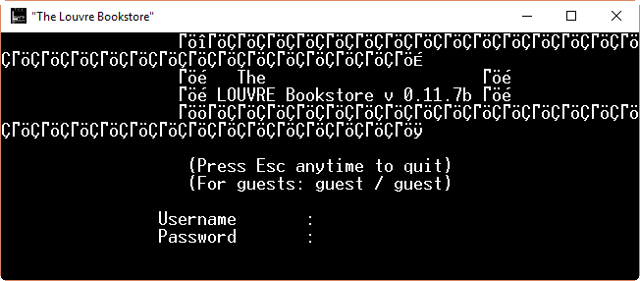

Tampilan Loading Screen dengan font yang tidak sesuai

Jika hal ini terjadi, klik kanan pada title bar program, klik Properties. Pada tab Font, pilih TrueType Font (seperti Lucida Console atau Consolas) dan pilih ukuran yang sesuai pada layar Anda agar interface dapat sepenuhnya ditampilkan mengingat tampilan besar. Error ini biasanya terjadi bila console menggunakan Font seperti Raster Fonts.

## Program Icon



Icon Executable Program The Louvre Bookstore

## Loading Screen

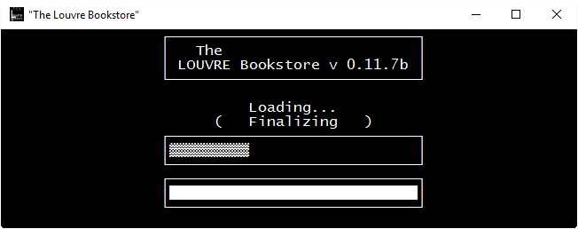

Loading Screen yang berdurasi sekitar ~3 detik

Loading Screen melakukan proses paralel dengan pembacaan data. Data yang dibaca ada 3 file, yaitu “booklist.dat”, “user.pwd”, dan “option.cfg”. Bila data tidak tersedia, program akan menampilkan error lalu keluar (dapat dilihat pada Bab 4).

## Login Screen

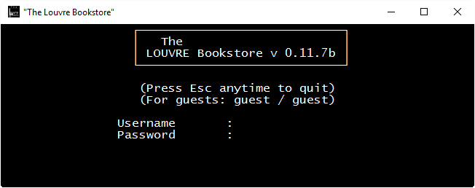

Login Screen yang mampu me-masking password yang diinput

Login harus dilakukan supaya program mengenali jenis pengguna yang sedang ingin menggunakan program.

User yang tersedia pada saat program dirilis adalah

(tipe pengguna, username, password):

* ADM, administrator, administrator
* ADM, admin, admin
* MNJ, William Darian, 00000010691
* MNJ, Steven Ricad, 00000011140
* MNJ, Maulana Ramadhan, 00000012101
* CSH, Nicholas Robert, 27092002
* USR, guest, guest

Perlu diketahui bahwa hanya Administrator (tipe pengguna ADM) saja yang dapat membuat pengguna baru. Pengguna baru yang dapat dibuat tidak dapat bertipe Administrator.

## Menu Utama Default

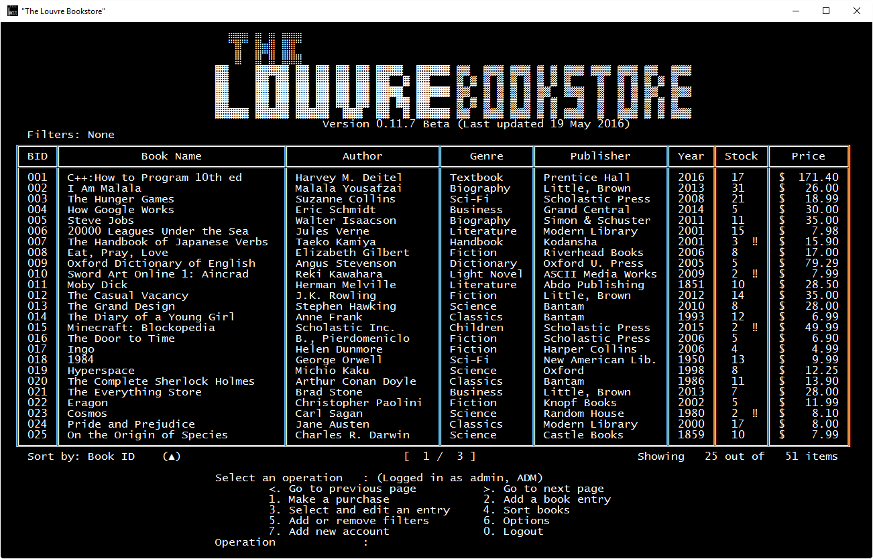

Main Menu Administrator

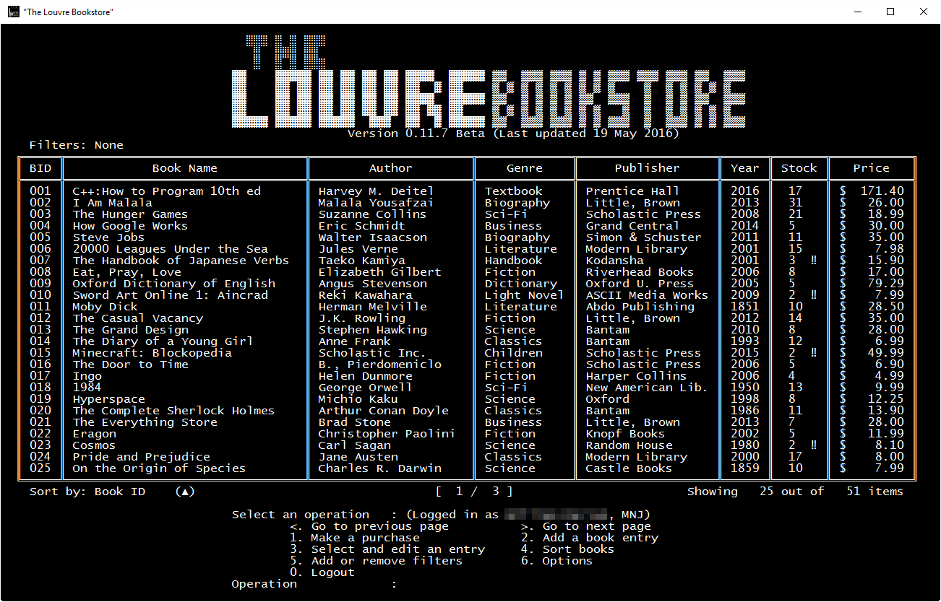

Potongan Main Menu Manager

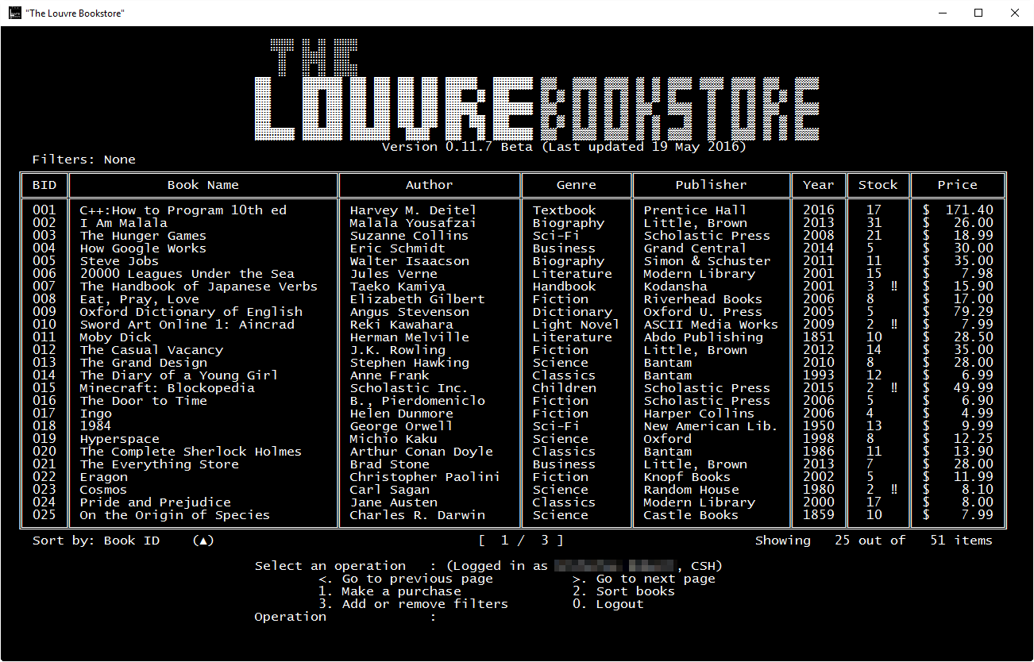

Potongan Main Menu Cashier

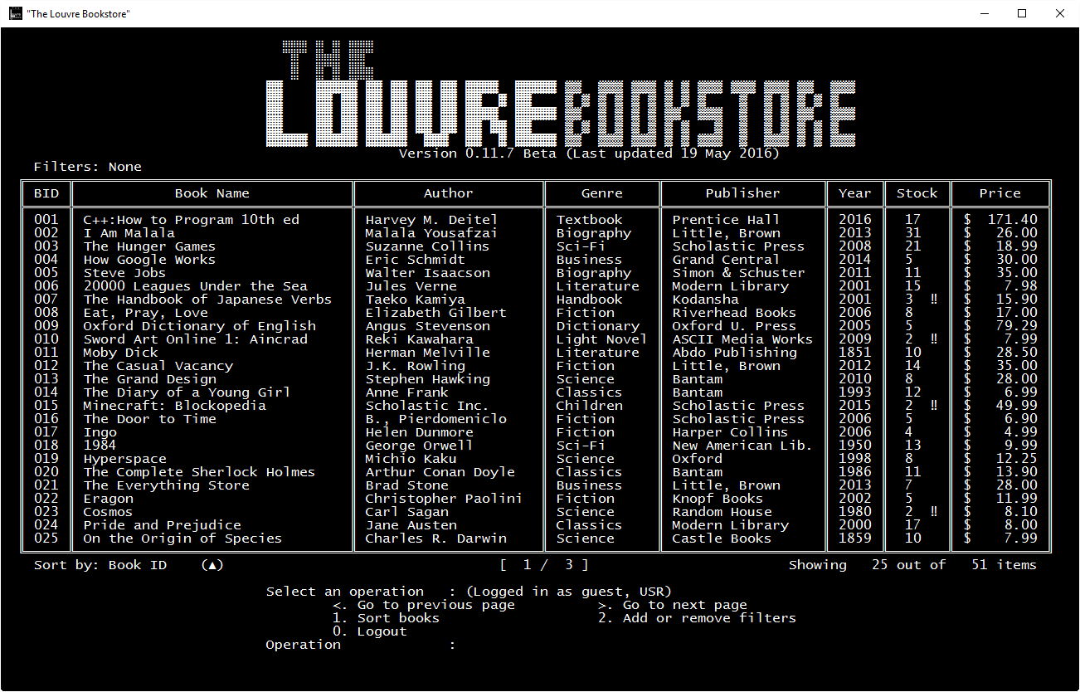

Potongan Main Menu User/Pengguna

Perbedaan antara setiap tipe pengguna hanya pada pilihan yang dapat dilakukan oleh pengguna diurutkan dari yang memiliki kuasa paling besar adalah administrator, manager, cashier, dan user.

## Op1

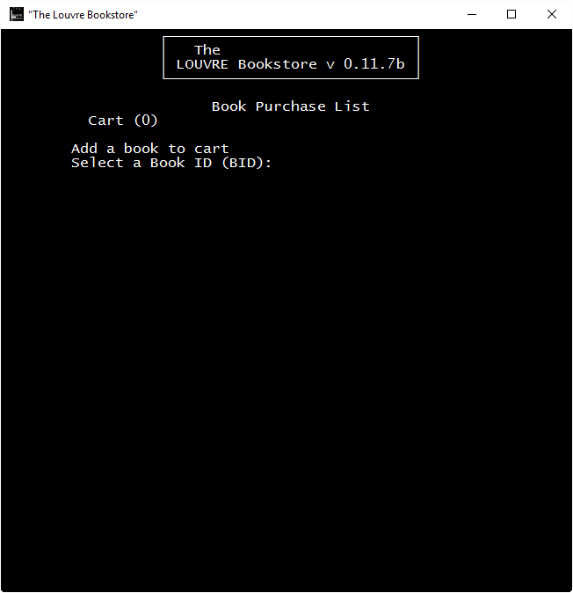

Potongan Op1 (Kosong)

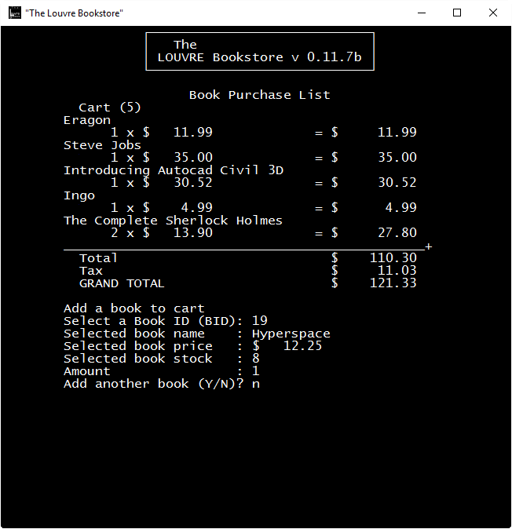

Potongan Op1 (Cart berisi buku)

Pembelian buku dilakukan dengan memberikan BID dan banyaknya buku yang ingin dibeli. BID yang invalid akan diabaikan oleh program. Jumlah buku yang melebihi stock akan diabaikan oleh program.

Mengurangi banyaknya buku atau membatalkan pembelian buku dapat dilakukan dengan memasukkan BID buku yang akan dikurangi atau dibatalkan dan memasukkan jumlah buku negatif.

Bia pengguna kembali ke menu utama dengan keranjang yang telah berisikan buku, maka program akan memastikan apakah transaksi yang ada di keranjang belanjaan ingin dibuat final atau tidak. Jika ya, maka text invoice akan terbentuk secara otomatis pada direktori yang sama dengan executable program. Penamaan invoice tergantung pada waktu finalisasi transaksi dengan format “invoice_YYYYMMDD_hhmmss.txt”.

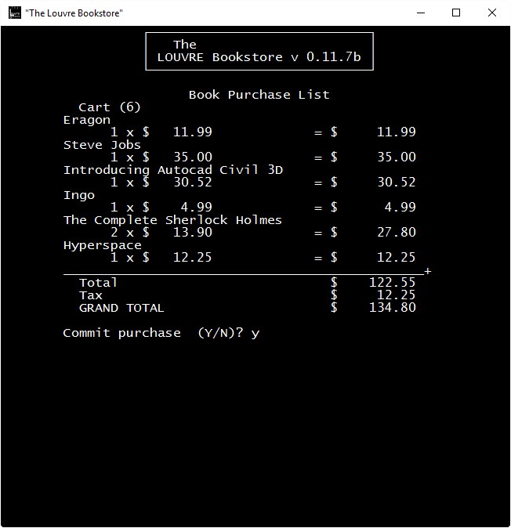

Op1 (Konfirmasi pembelian)

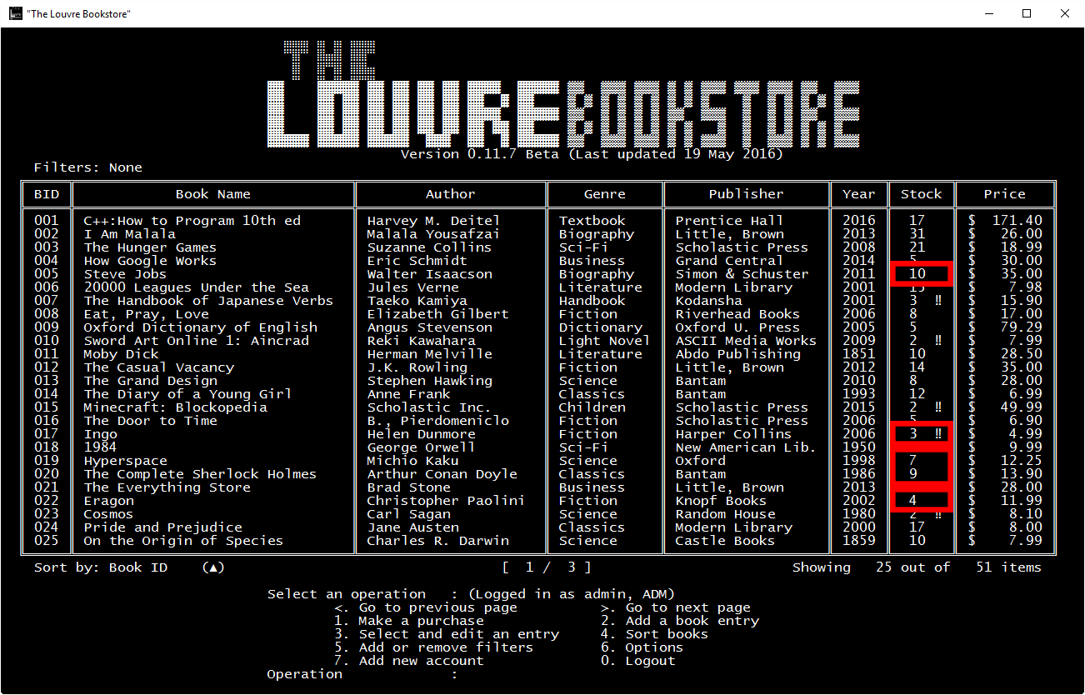

Main Menu (Setelah pembelian)

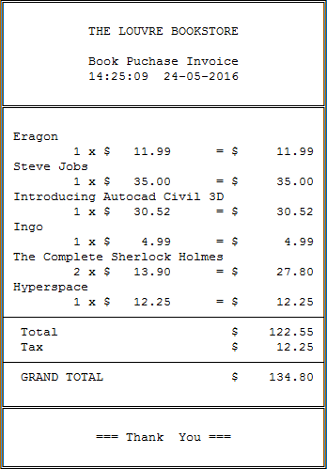

Invoice Pembelian

## Op2

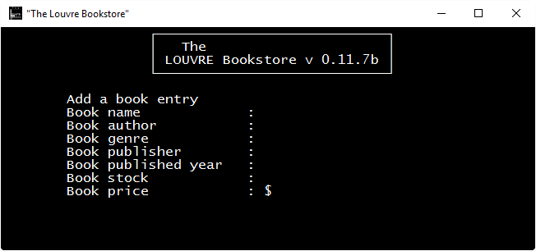

Op2 (Kosong)

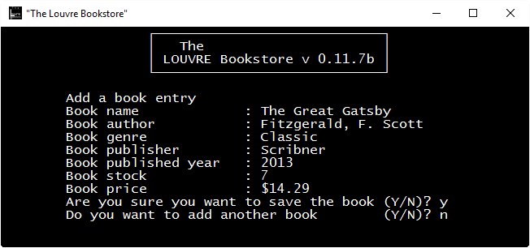

Op2 (Selesai pengisian data buku)

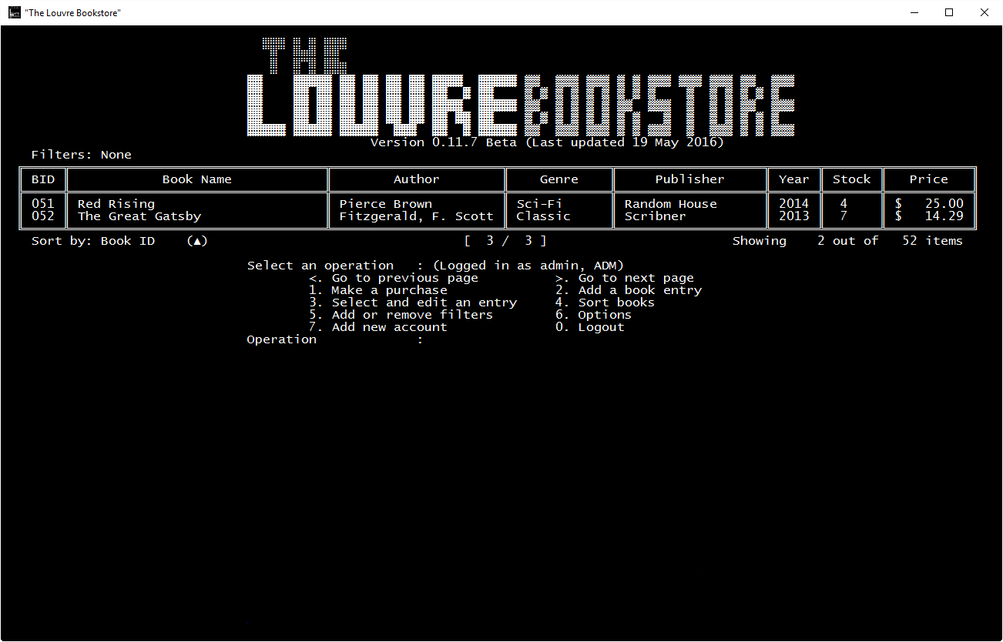

Main Menu (Page 3, Setelah penambahan entry buku)

Penambahan buku dapat dilakukan langsung di dalam program. Batasan-batasan yang ada dalam program telah dibatasi dalam form operasi 2 tersebut. Sebagai contohnya nama buku yang tidak dapat melebihi 31 karakter dan floating point yang tidak dapat negatif maupun lebih dari 8 digit termasuk titik pemisah desimal (keterangan lebih lanjut dapat dilihat pada Bab 2: Rancangan Antarmuka).

Setiap penambahan buku yang sukses akan langsung menulis ulang file “booklist.dat”, program akan secara otomatis menambahkan halaman baru (jika diperlukan) dan menampilkan buku yang baru tersebut berdasarkan filter dan mengurutkannya berdasarkan cara sorting yang dipilih oleh pengguna.

Entry yang invalid adalah entry dengan nama buku yang sama dengan buku yang terlah ada di database atau tahun terbit yang lebih dari tahun kekinian.

## Op3

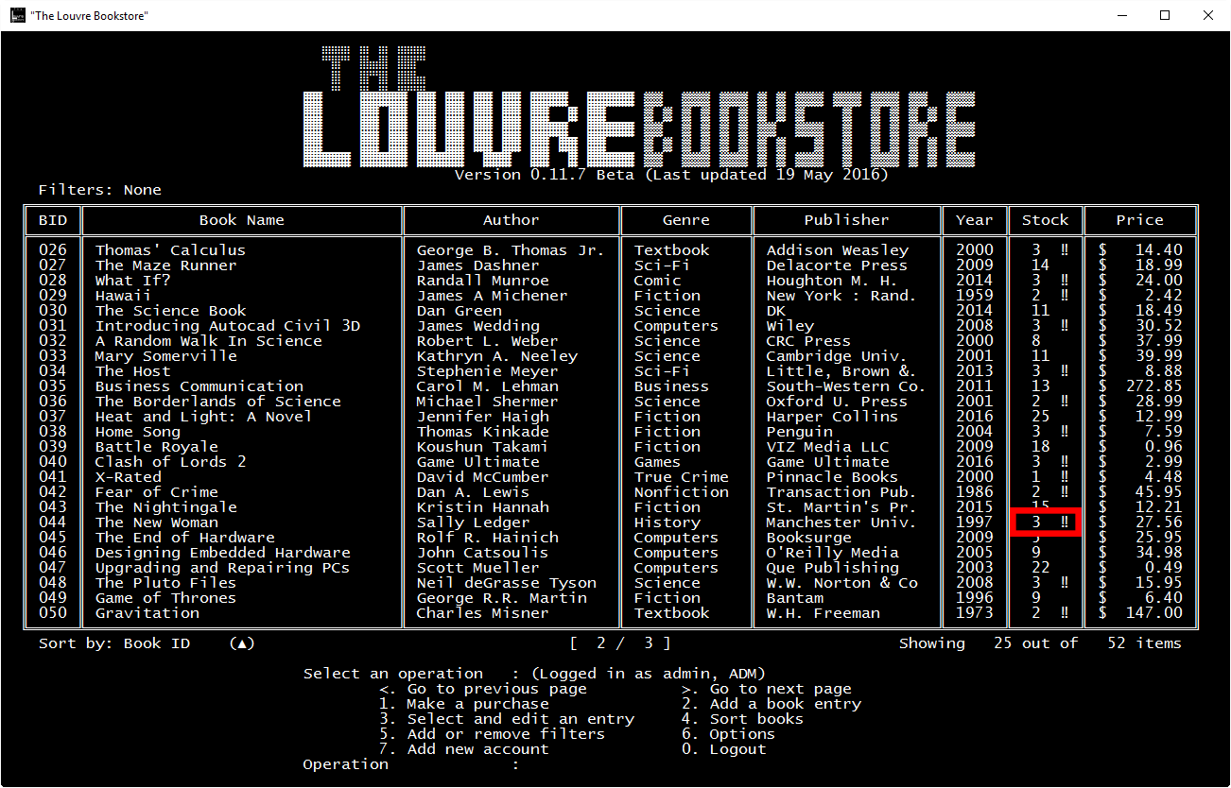

Main Menu (Page 2, Sebelum penyuntingan buku)

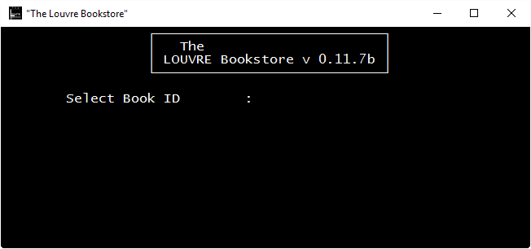

Op3 (Kosong)

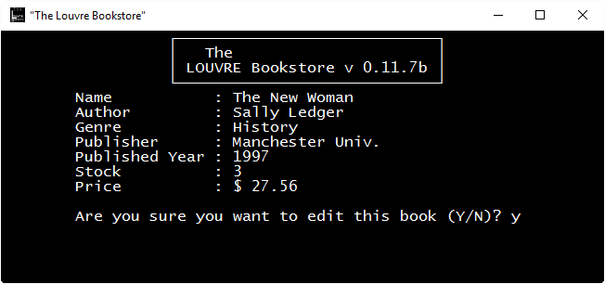

Op3 (Konfirmasi pemilihan buku)

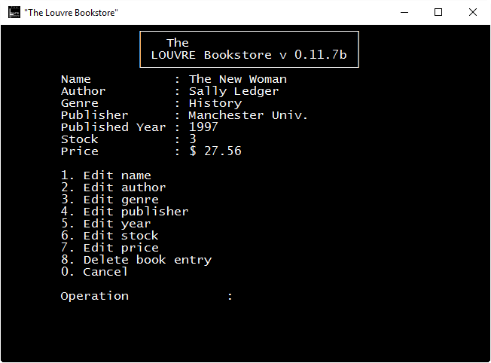

Op3 (Pemilihan elemen buku yang ingin disunting)

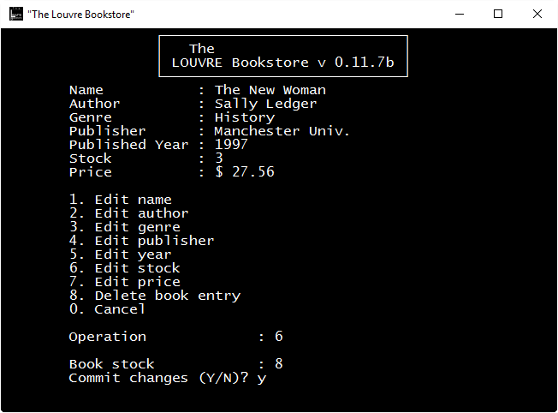

Op3 (Konfirmasi penyuntingan buku)

Operasi 3 ditujukan untuk semua keperluan penyuntingan elemen buku dan penghapusan entry buku dari database. Semua perubahan yang dilakukan secara langsung memperbarui menu utama dan file “booklist.dat”. Operasi ini ditujukan terutama bagi pengguna program untuk mengatur stock buku dimana stock dapat bertambah seiring masuknya buku-buku baru yang datanya telah ada di database.

Penghapusan entry buku dapat berdampak pada BID buku lain dimana buku dengan BID yang lebih besar daripada buku yang dihapuskan akan bergeser sebanyak satu. Perlu diperhatikan bahwa penghapusan entry buku tidak dapat di-undo. Mohon untuk secara manual menyimpan backup database buku secara rutin untuk menghindari kehilangan data.

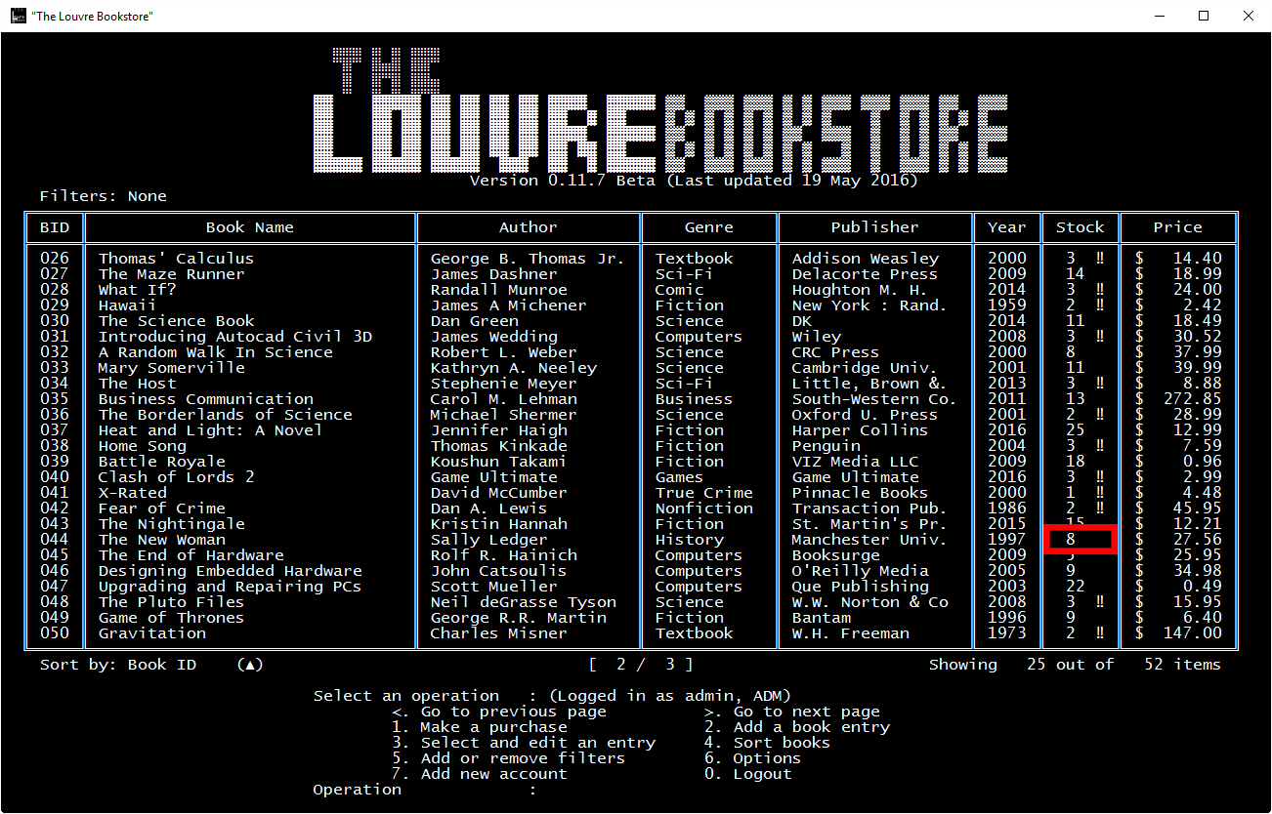

Main Menu (Page 2, Setelah penyuntingan buku)

## Op4

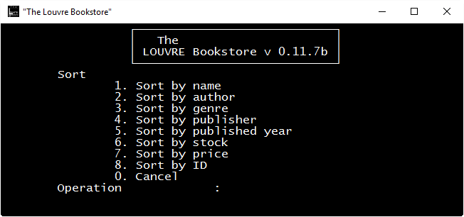

Op4 (Kosong)

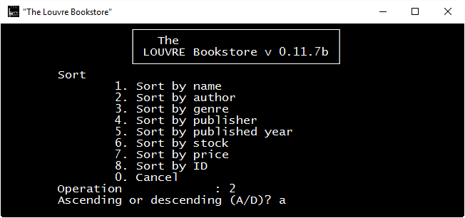

Op4 (Pilihan sudah diisi)

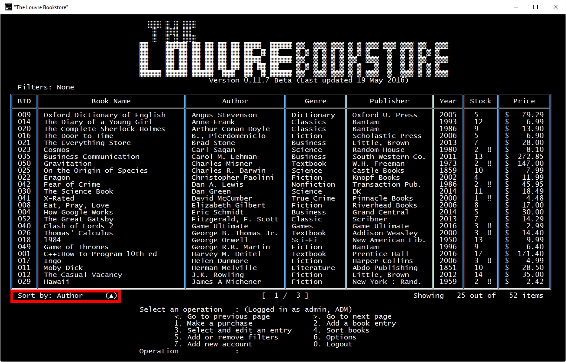

Main Menu (Setelah sortir berdasarkan pengarang secara ascending)

Cara sorting dapat dipilih pada operasi 4. Cara sorting yang sedang dipilih dapat dilihat pada main menu program di bagian bawah daftar buku yang ditampilkan. Default dari cara sorting adalah berdasarkan BID secara ascending.

Sorting ditujukan untuk mempermudah user mencari dan membandingkan banyak buku sekaligus dengan urutan yang diinginkan. Fungsi sorting akan optimal jika digunakan dengan fitur filter pada operasi 5.

## Op5

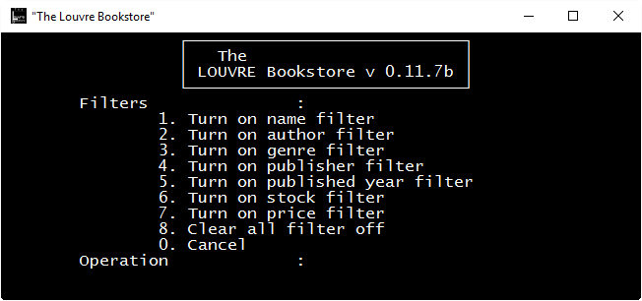

Op5 (Kosong)

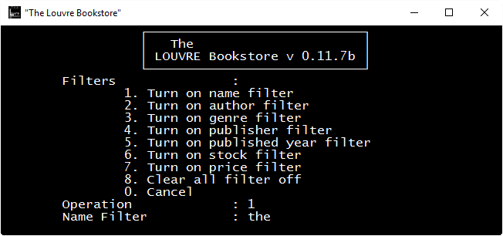

Op5 (Pilihan sudah diisi)

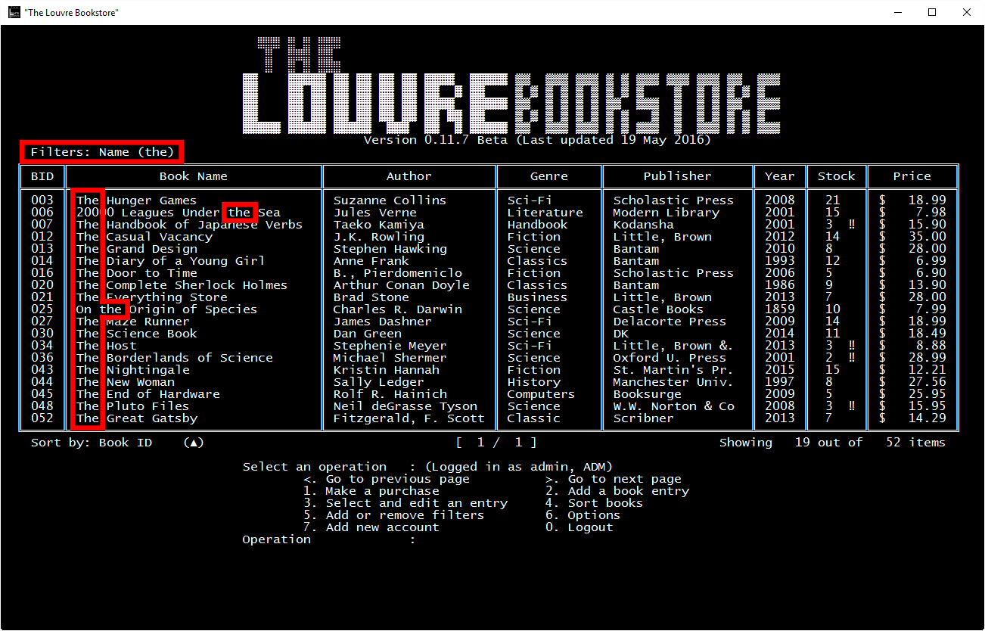

Main Menu (Setelah filter nama “the” diaktifkan)

Filter yang aktif bisa lebih dari satu filter. Operasi 5 ini memberikan kemudahan bagi user untuk melihat buku yang memiliki kriteria tertentu saja. Filter yang aktif dapat dilihat di atas daftar buku yang ditampilkan. Bila lebih dari satu filter yang aktif, maka akan dipisahkan dengan koma.

Filter ditujukan untuk mempermudah user mencari dan membandingkan banyak buku dengan kriteria yang diinginkan. Fungsi filter akan optimal jika digunakan dengan fitur sorting pada operasi 4.

## Op4 dan Op5

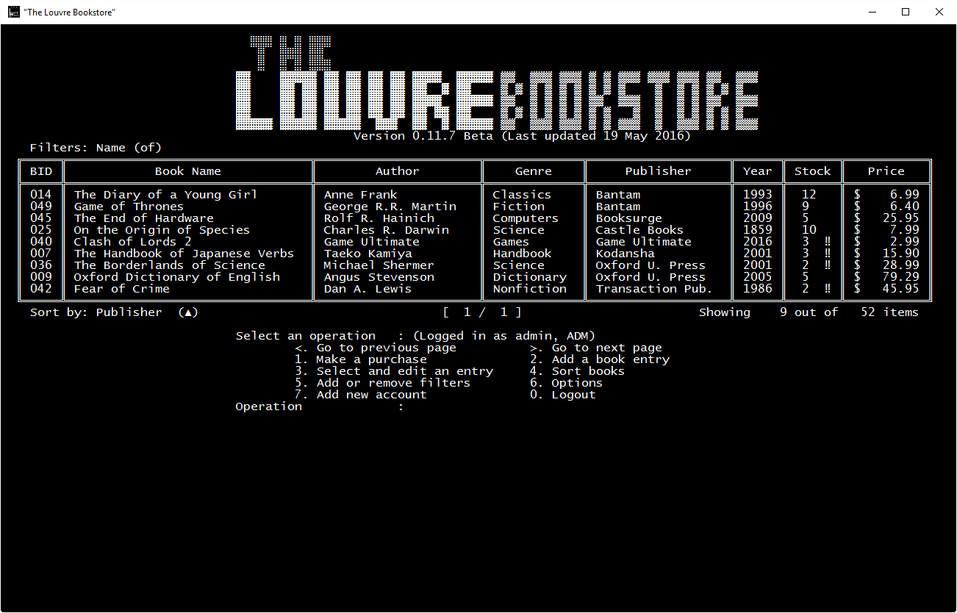

Potongan Main Menu (Setelah sortir berdasarkan penerbit secara ascending dan filter nama “of” diaktifkan)

Saat operasi 4 dan operasi 5 digunakan secara bersamaan, maka pengguna program dapat dengan mudah mencari dan membandingkan banyak buku dengan kriteria tertentu yang diurutkan berdasarkan cara yang spesifik.

Perlu diketahui bahwa fungsi ini dapat menjadi sangat berguna seiring dengan bertambahnya database buku. Penggabungan operasi 4 dan operasi 5 memberikan kemudahan bagi pengguna untuk meninjau data-data yang relevan saja dan tidak terganggu dengan banyaknya data lain yang tidak relevan dalam database buku.

## Op6

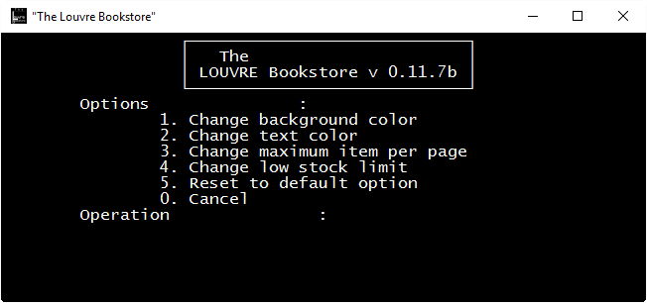

Op6 (Kosong)

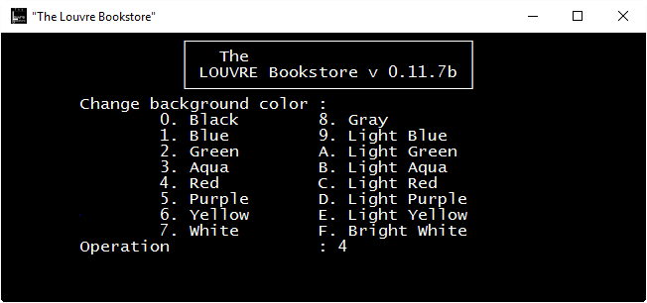

Op6 (Pilihan penggantian warna background telah diisi)

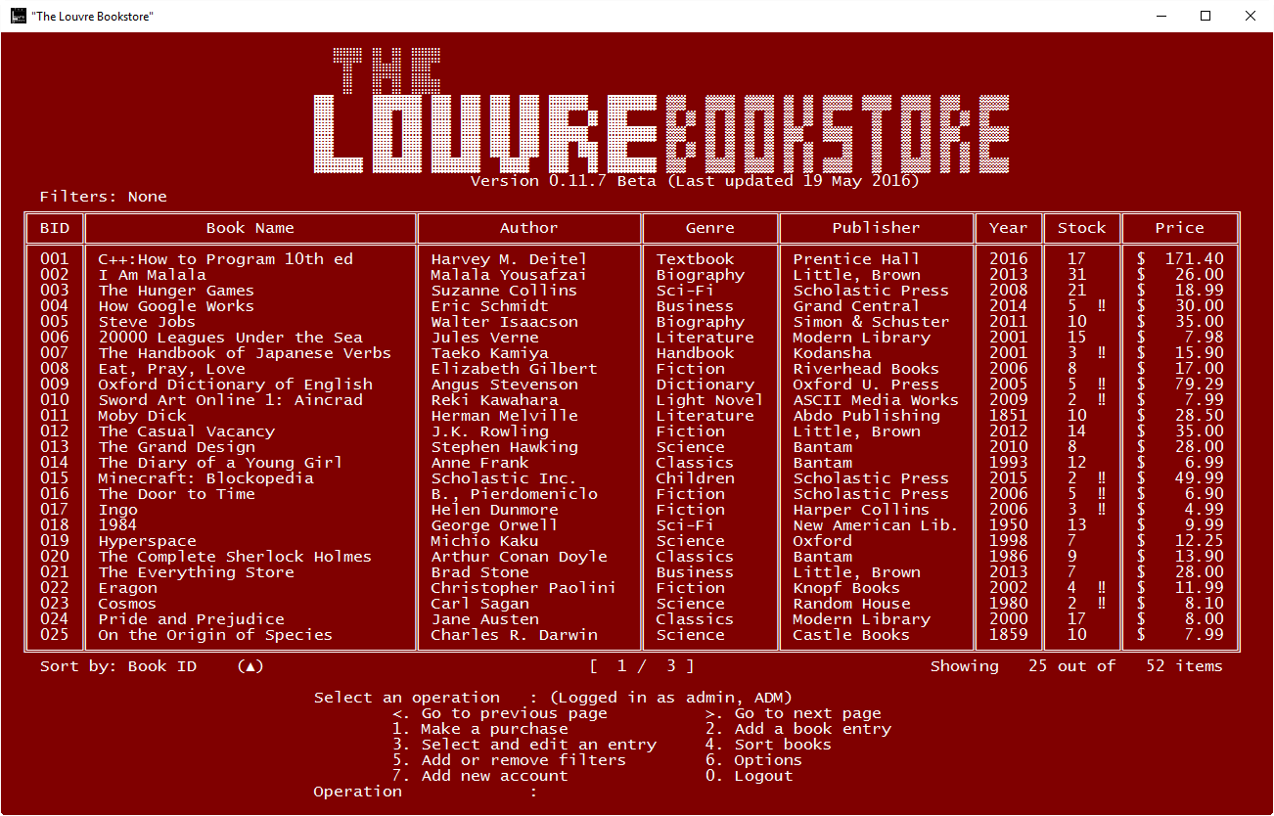

Main Menu (Setelah penggantian warna background)

Tampilan program tentu dapat membuat pengguna program nyaman dalam penggunaan sebuah aplikasi. Hal ini adalah hal yang ditargetkan operasi 6 yang akan memberikan kebebasan kepada pengguna untuk menberikan sentuhan personal kepada program yang tentunya tidak dapat diketahui secara pasti oleh programmer.

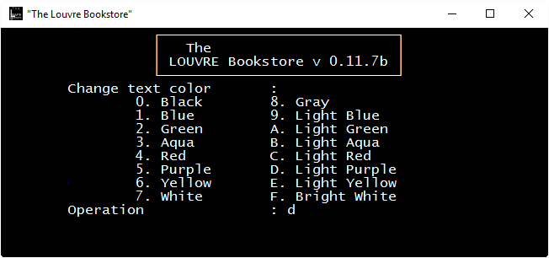

Op6 (Pilihan penggantian warna text telah diisi)

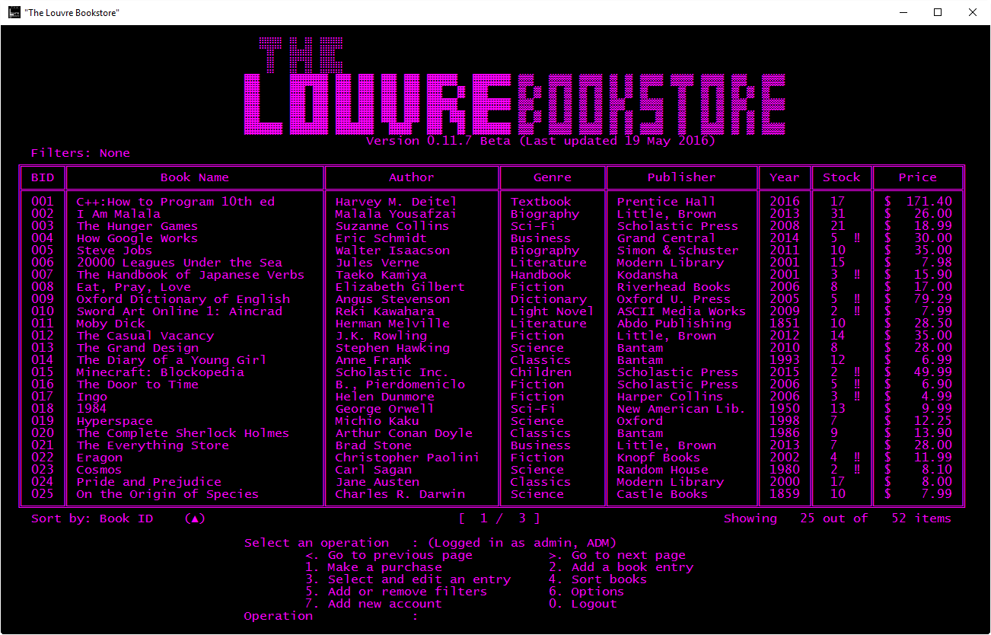

Main Menu (Setelah penggantian warna text)

Selain pengubahan warna background dan text, pengguna dapat mengatur banyaknya data buku yang ditampilkan dalam satu page. Hal ini penting mengingat tidak semua komputer memiliki resolusi yang sama. Selain itu, fitur yang ditujukan untuk pemegang keputusan purchasing adalah peringatan bahwa buku tertentu stocknya menipis dan harus segera dilakukan stock ulang. Peringatan stock yang rendah dapat dilihat pada main menu, pada setiap buku yang bertandakan ‘!!’ di samping stock buku.

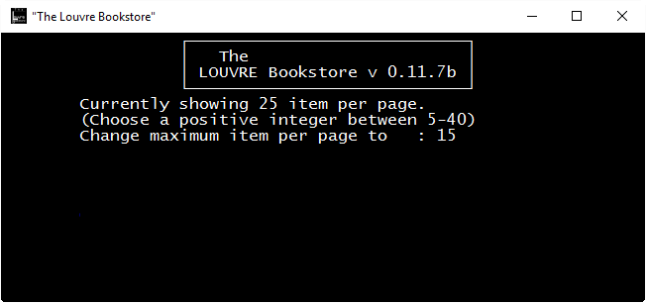

Op6 (Pilihan penggantian banyaknya buku yang ditampilkan dalam satu halaman)

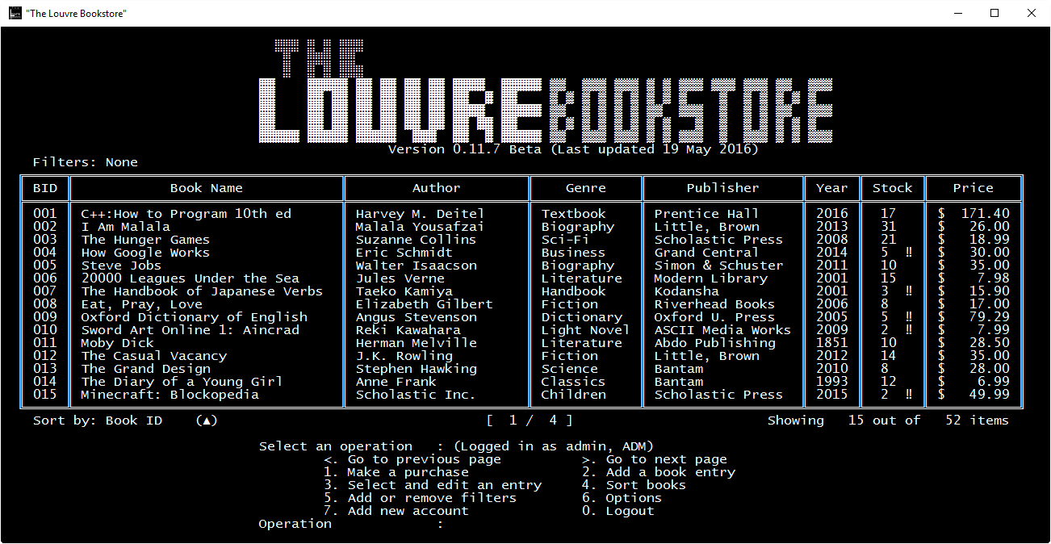

Main Menu (Setelah penggantian banyaknya buku yang ditampilkan dalam satu halaman)

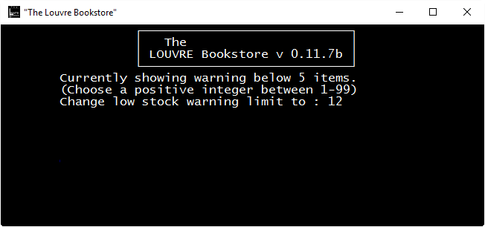

Op6 (Pilihan penggantian peringatan stock rendah)

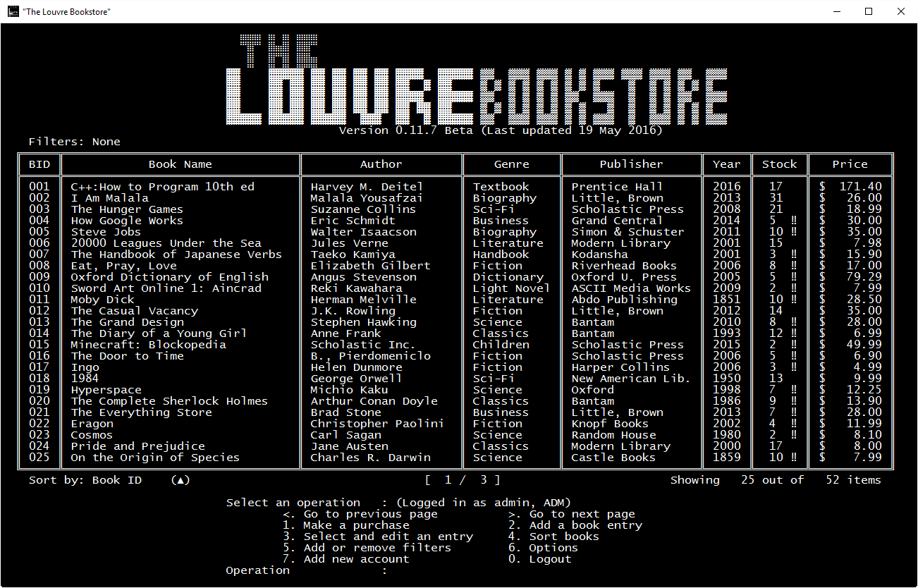

Main Menu (Setelah penggantian peringatan stock rendah)

## Op7

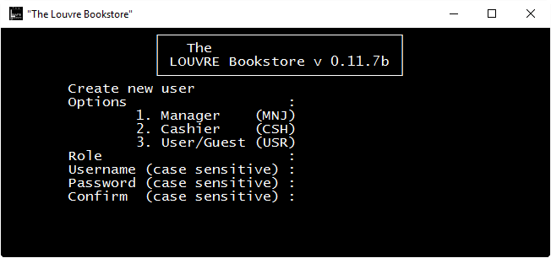

Op7 (Kosong)

Pembuatan akun baru hanya dapat diakses oleh administrator. Username yang sama persis dengan akun yang sudah ada akan menimbulkan error. Semua yang dituliskan pada username dan password (tentunya berlaku juga untuk confirm password) adalah string yang case sensitive.

Bab 4: Uji Coba

# Uji Coba Kombinasi Username dan Password yang Salah

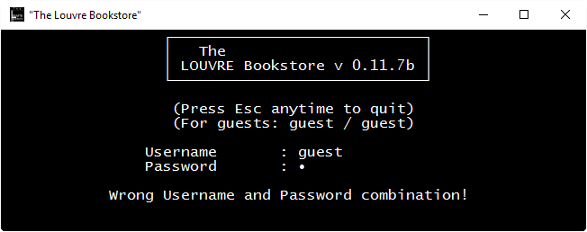

Username dan Password yang diinputkan pengguna harus sama persis dengan saat user membuat akun tersebut.

# Uji Coba Pembelian Buku

BID invalid dan jumlah buku negatif di awal pembelian buku akan diabaikan.

# Uji Coba Penambahan Buku

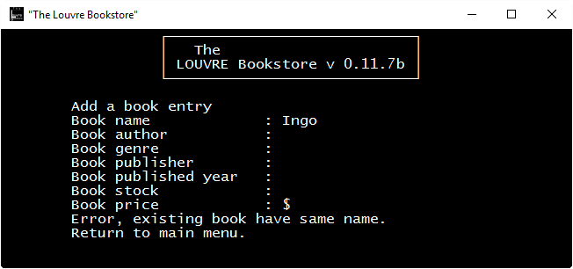

Buku baru yang akan ditambahkan tidak boleh memiliki nama yang sama persis dengan buku yang sudah ada di dalam database. Tahun terbit tidak bisa lebih dari tahun kekinian. Contoh error yang akan dimunculkan dapat dilihat di atas (nama invalid) dan di halaman selanjutnya (tahun invalid).

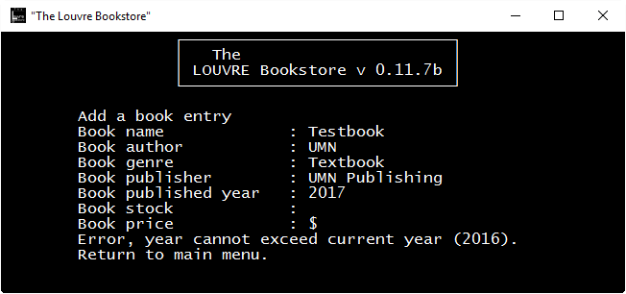

# Uji Coba Opsi Invalid

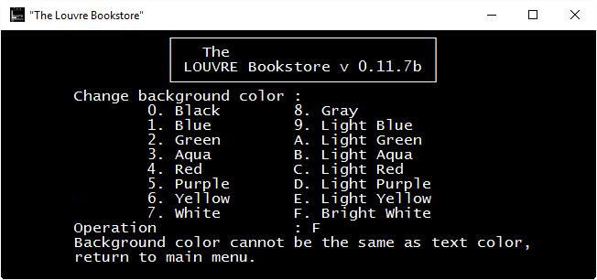

Jika pilihan penimbukan warna background dan text sama, maka program akan menampilkan error seperti di atas. Sedangkan jika angka yang dimasukkan pada opsi banyaknya buku yang ditampilkan dalam satu halaman atau batas stock rendah invalid, akan memunculkan seperti error di bawah.

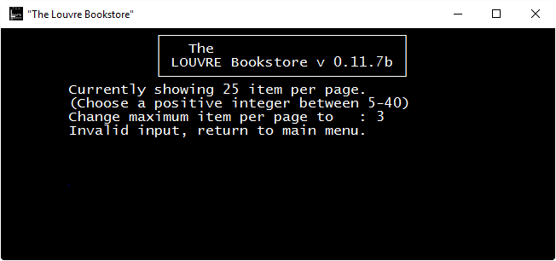

Bab 5: Referensi

# Fungsi gotoxy(short x, short y)

<http://www.cplusplus.com/forum/general/83479/>

<http://stackoverflow.com/questions/29983039/cursor-position-on-the-console-need-help-on-this-code>

<https://instilledbee.wordpress.com/2011/01/30/using-gotoxy-in-dev-c/comment-page-1/>

# Fungsi pengantian background ccolor dan text color

<http://www.howtogeek.com/howto/16815/how-to-personalize-the-windows-command-prompt/>

# Fungsi penggantian ukuran console

<http://stackoverflow.com/questions/4692673/how-to-change-screen-buffer-size-in-windows-command-prompt-from-batch-script>

# Fungsi deteksi waktu sistem

<http://www.cplusplus.com/reference/ctime/>

Bab 6: Lampiran

# Versi 0.2

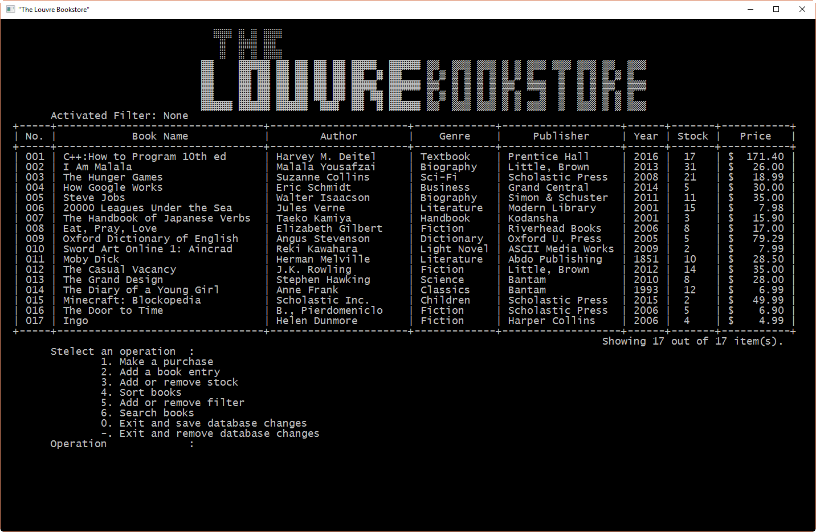

# Versi 0.4.2

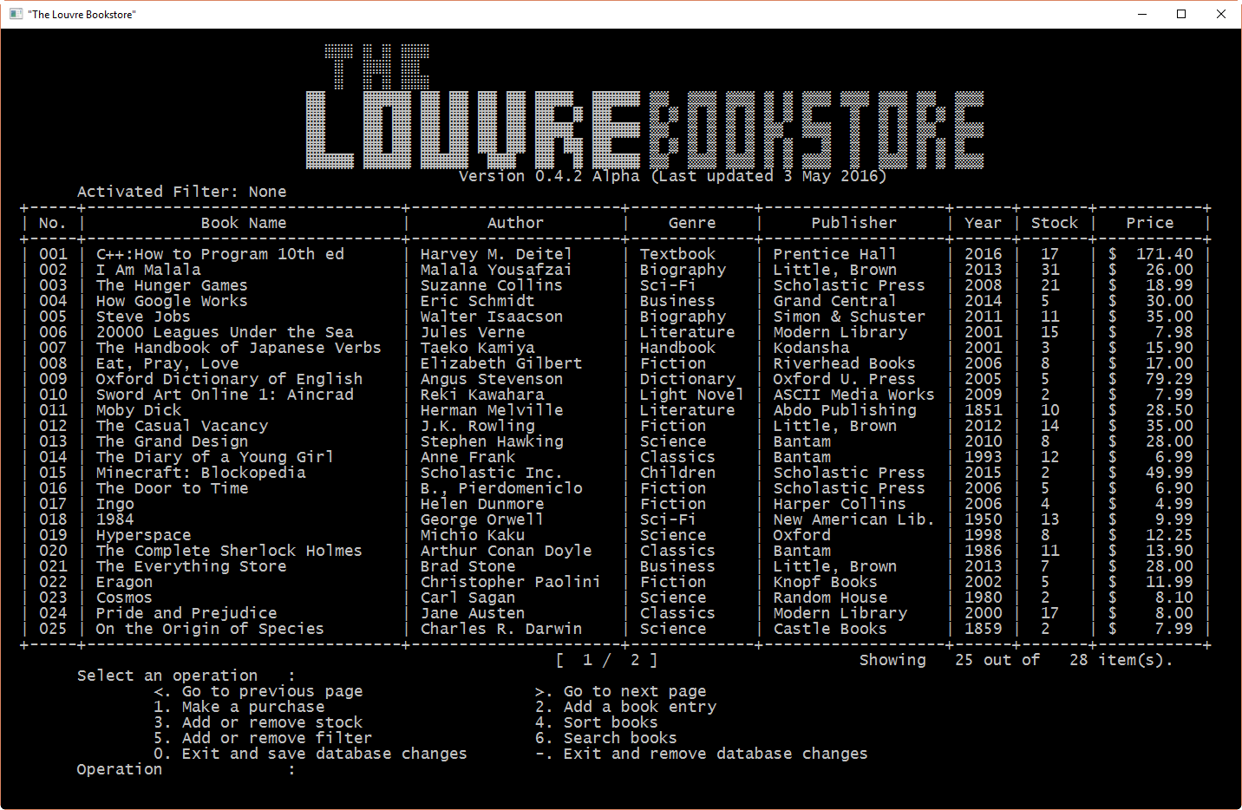

# Versi 0.7

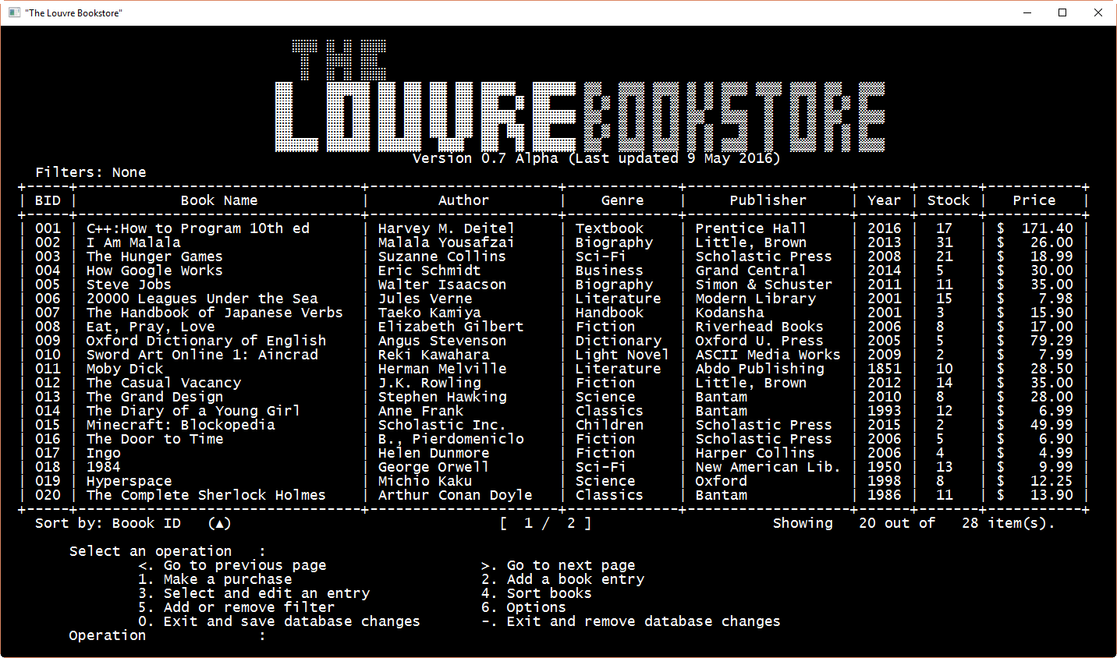

# Versi 0.10

